- Центральные проекции и их основные свойства.

При центральном проецировании (построении центральных проекций) задают плоскость проекций и центр проекций – точку, не лежащую в плоскости проекций. На рисунке 1.1 плоскость P – плоскость проекций, точка S – центр проекций.

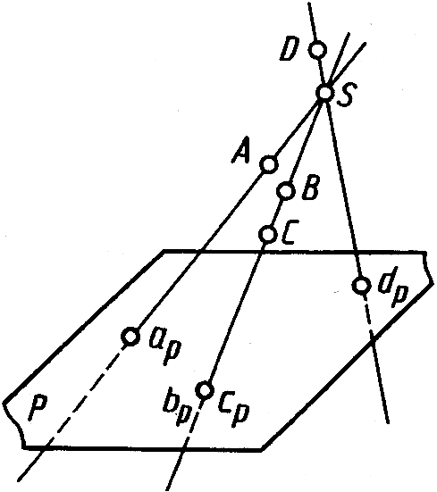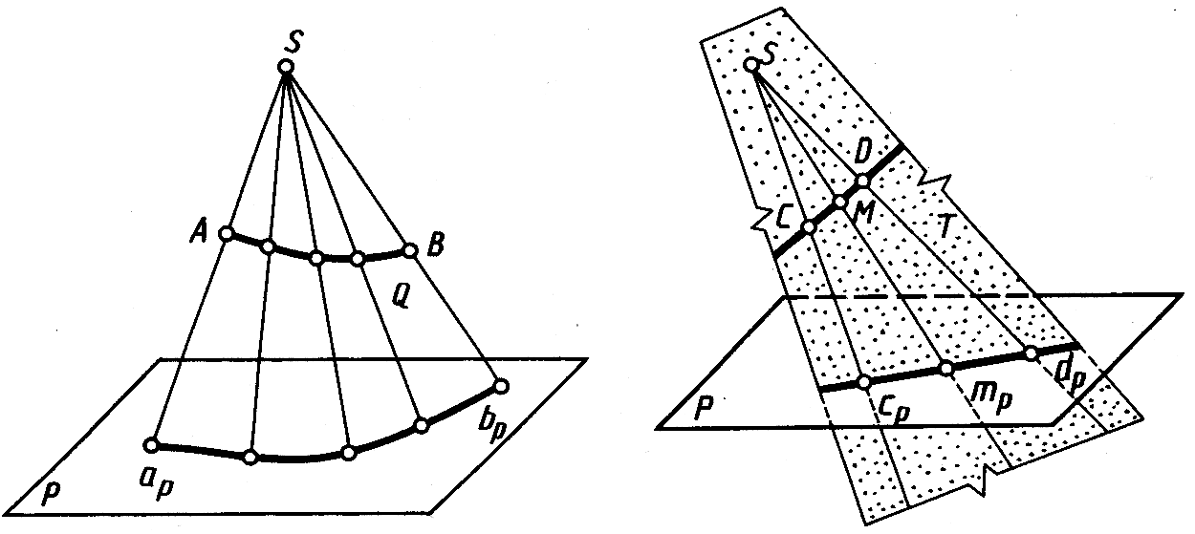

Рис. 1.1 Рис. 1.2 Рис. 1.3

Для проецирования произвольной точки через нее и центр проекций проводят прямую. Точка пересечения этой прямой с плоскостью проекций и является центральной проекцией заданной точки на выбранной плоскости проекций.
На рисунке 1.1 центральной проекцией точки А является точка а_{р} пересечения прямой SA с плоскостью Р. Так же построены центральные проекции b_{p} , c_{p} , d_{p} точек В, С, D на плоскости Р.
Прямые, проходящие через центр проекций и проецируемые точки, называют проецирующими прямыми.
Центральные проекции b_{p} и c_{p} двух различных точек В и С в пространстве, которые располагаются на одной проецирующей прямой, совпадают. Все множество точек пространства, принадлежащих одной проецирующей прямой, имеет при одном центре проецирования одну центральную проекцию на заданной плоскости проекций.
Следовательно, при заданных плоскости проекций и центре проецирования одна точка в пространстве имеет одну центральную проекцию. Но одна центральная проекция точки не позволяет однозначно определить положение точки в пространстве.
Для обеспечения обратимости чертежа, т. е. однозначного определения положения точки в пространстве по ее проекции, нужны дополнительные условия, например, можно задать второй центр проекций. Центральным проецированием может быть построена проекция любой линии или поверхности как множество проекций всех ее точек (рис.1.2 и рис.1.3). При этом проецирующие прямые (в своей совокупности), проведенные через все точки кривой линии, образуют проецирующую коническую поверхность (рис.1.2) или могут оказаться в одной плоскости (рис.1.3), которая называется проецирующей.
Проекция кривой линии представляет собой линию пересечения проецирующей конической поверхности с плоскостью проекций. Так, на рисунке 1.2 проецирующая коническая поверхность Q пересекается с плоскостью проекций P по кривой а_{р} b_{р}, являющейся проекцией линии AB. Однако проекция линии не определяет проецируемую линию, так как на проецирующей поверхности может быть бесчисленное количество линий, проецирующихся в одну и ту же линию на плоскости проекций (рис. 1.4).

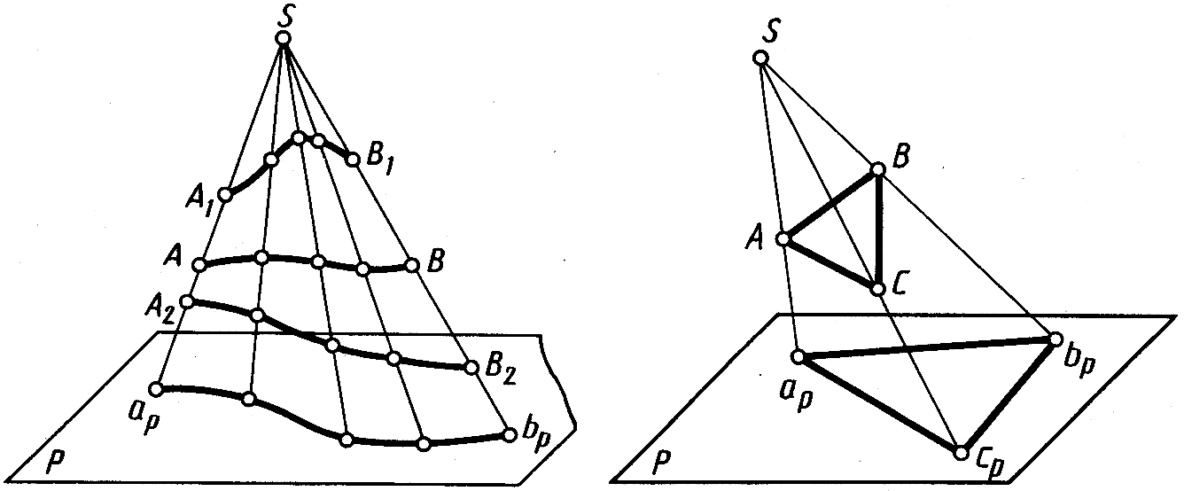

Рис. 1.4 Рис. 1.5

При проецировании прямой линии, не проходящей через центр проекций, проецирующей поверхностью служит плоскость. Так, на рисунке 1.3 проецирующая плоскость T, образуемая проецирующими прямыми SC и SD, проходящими через точки С и D прямой, пересекает плоскость проекций P по прямой c_{p} d_{p}, которая и является проекцией прямой CD. Соответственно проекция m_{p} точки M прямой CD принадлежит и проекции c_{p} d_{p} .
Для построения проекций линий, поверхностей или тел часто достаточно построить проекции лишь некоторых характерных точек. Например, при построении на плоскости проекций P проекции треугольника ABC (рис.1.5) достаточно построить проекции а_{р}, b_{р},, с_{р} трех его точек – вершин А, В, С.

В центральных проекциях, так же как и в параллельных:
- для прямой линии проецирующей поверхностью в общем случае служит плоскость, и поэтому прямая линия вообще проецируется в виде прямой (рис.1.3);
- каждая точка и линия в пространстве имеют единственную свою проекцию;
- каждая точка на плоскости проекций может быть проекцией множества точек, если через них проходит общая для них проецирующая прямая (рис.1.1);
- каждая линия на плоскости проекций может быть проекцией множества линий, если они расположены в общей для них проецирующей плоскости (рис.1.4);
- для построения проекции прямой достаточно спроецировать две ее точки и через полученные проекции этих точек провести прямую линию;
- если точка принадлежит прямой, то проекция точки принадлежит проекции
этой прямой.

- Параллельные проекции и их основные свойства.
Параллельное проецирование можно рассматривать как частный случай центрального проецирования, при котором центр проецирования бесконечно удален.
Условимся считать все проецирующие прямые параллельными. Для их проведения должно быть указано некоторое направление (рис.1.6 слева). Построенные таким образом проекции называются параллельными.
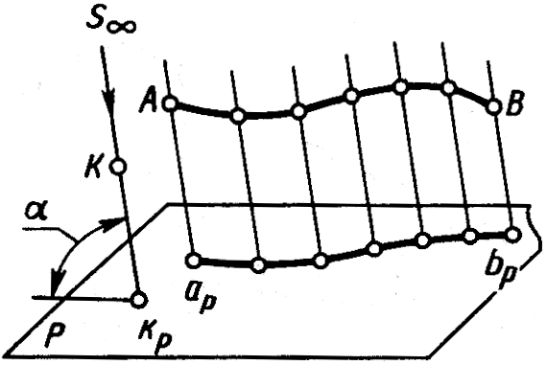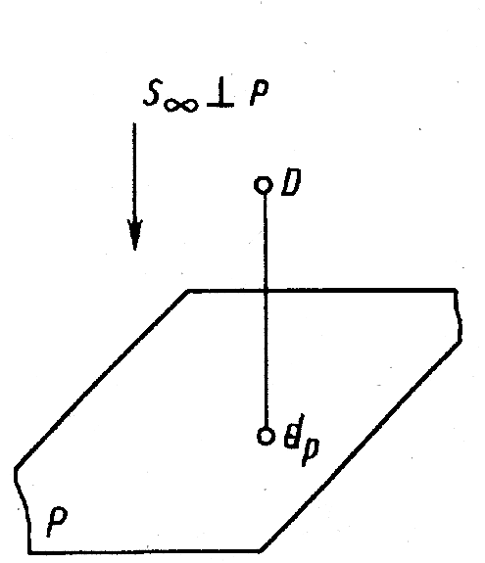

Рис. 1.6 Рис.1.7

Следовательно, параллельной проекцией точки будем называть точку пересечения проецирующей прямой, проведенной параллельно заданному направлению, с плоскостью проекций.
Чтобы получить параллельную проекцию некоторой линии, можно построить проекции ряда ее точек и провести через эти проекции линию (рис.1.6 справа).
При этом проецирующие прямые в своей совокупности образуют цилиндрическую поверхность. Поэтому параллельные проекции также называют цилиндрическими.
Параллельные проекции делятся на косоугольные и прямоугольные или ортогональные. В первом случае направление проецирования составляет с плоскостью проекций угол, не равный 90°; во втором случае проецирующие прямые перпендикулярны к плоскости проекций.

В центральных проекциях, так же как и в параллельных:
- для прямой линии проецирующей поверхностью в общем случае служит плоскость, и поэтому прямая линия вообще проецируется в виде прямой (рис.1.3);
- каждая точка и линия в пространстве имеют единственную свою проекцию;
- каждая точка на плоскости проекций может быть проекцией множества точек, если через них проходит общая для них проецирующая прямая (рис.1.1);
- каждая линия на плоскости проекций может быть проекцией множества линий, если они расположены в общей для них проецирующей плоскости (рис.1.4);
- для построения проекции прямой достаточно спроецировать две ее точки и через полученные проекции этих точек провести прямую линию;
- если точка принадлежит прямой, то проекция точки принадлежит проекции
этой прямой.

Кроме перечисленных свойств для параллельных проекций можно указать еще следующие:
- если прямая параллельна направлению проецирования, то проекцией прямой (и лю-бого ее отрезка) является точка;
- отрезок прямой линии, параллельной плоскости проекций, проецируется на эту плоскость в натуральную свою величину.
Применяя приемы параллельного проецирования точки и линии, можно строить параллельные проекции поверхности и тела.

- Прямоугольное (ортогональное) проецирование.
Прямоугольное или ортогональное проецирование это частный случай параллельного проецирования. Прямоугольной (ортогональной) проекцией точки называют основание перпендикуляра, проведенного из точки на плоскость проекций. Прямоугольная проекция d_{p} точки D показана на рисунке 1.7.

При рассмотрении параллельных проекций следовало бы представить себя удаленным на бесконечно большое расстояние от изображения. На самом же деле предметы и их изображения рассматриваются с конечного расстояния; при этом лучи, идущие в глаз зрителя, образуют поверхность коническую, а не цилиндрическую. Следовательно, более естественное изображение получается (при соблюдении определенных условий) центральным проецированием, а не параллельным. Поэтому, когда требуется, чтобы изображение давало такое же зрительное впечатление, как и сам предмет, применяют перспективные проекции, в основе которых лежит центральное проецирование.
Но сравнительно большая простота построения и свойства параллельных проекций, обеспечивающие сохранение натуральных размерных соотношений, объясняют широкое применение параллельного проецирования, несмотря на условность, указанную выше.

- Проецирование на две плоскости проекций.

Обратимость чертежа может быть обеспечена проецированием на две непараллельные плоскости проекций.
Для удобства проецирования в качестве двух плоскостей проекций выбирают две взаимно перпендикулярные плоскости (рис.1.8). Одну из них принято располагать горизонтально – ее называют горизонтальной плоскостью проекций, другую – вертикально. Вертикальную плоскость называют фронтальной плоскостью проекций. Эти плоскости проекций пересекаются по линии, называемой осью проекций.
Ось проекций разделяет каждую из плоскостей проекций на две полуплоскости.
Обозначим плоскости проекций буквами: V – фронтальную, H – горизонтальную, ось проекций – буквой x или в виде дроби V/H. Плоскости V и H образуют систему V, H. (Наряду с указанными обозначениями плоскостей проекций в литературе применяют и другие обозначения, например буквой π с индексами.)

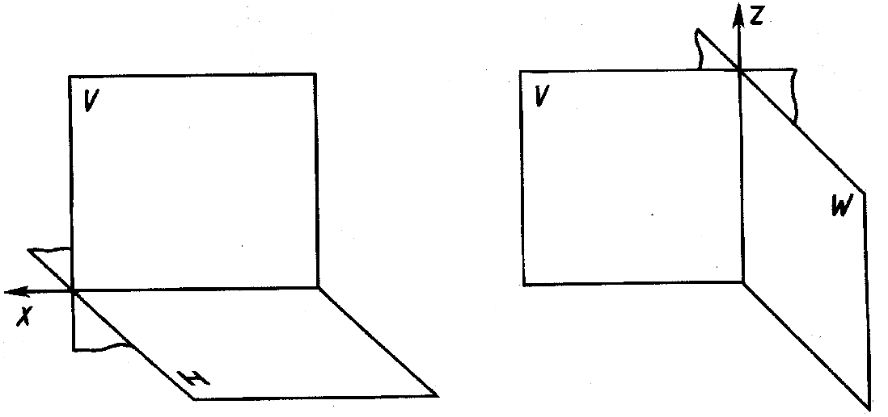

Рис.1.8 Рис.1.9

Плоскости проекций, пересекаясь, образуют четыре двугранных угла, из которых приведенный на рисунке 1.8 (с обозначениями граней V, H) считают первым.
В промышленности чертежи многих деталей выполняют также в системе двух взаимно перпендикулярных плоскостей, пересекающихся по вертикальной оси проекций z (рис.1.9). При этом фронтальной плоскостью проекций оставляют также плоскость V, а перпендикулярную к ней и обозначаемую W называют профильной плоскостью проекций.
В системе двух взаимно перпендикулярных плоскостей проекций горизонтальной проекцией точки называют прямоугольную проекцию точки на горизонтальной плоскости проекций;
фронтальной проекцией точки называют прямоугольную проекцию точки на фронтальной плоскости проекций.
Наглядное изображение построения проекций произвольной точки А в системе V, H показано на рисунке 1.10. Горизонтальную проекцию, обозначенную а, находят как пересечение перпендикуляра, проведенного из точки А к плоскости H, с этой плоскостью. Фронтальную проекцию, обозначенную a', находят как пересечение перпендикуляра, проведенного из точки А к плоскости V, с этой плоскостью.

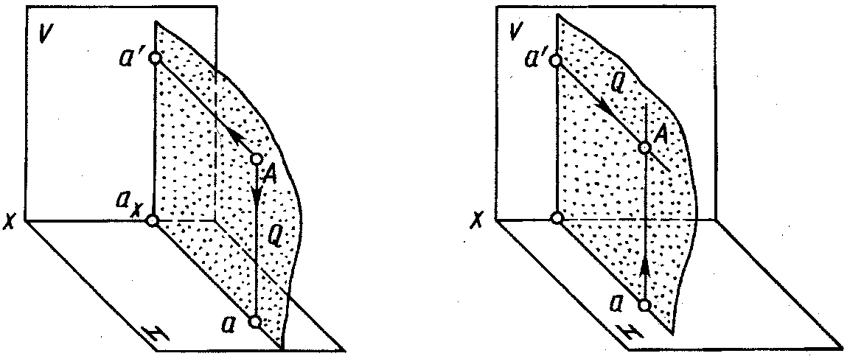

Рис. 1.10 Рис. 1.11

Проецирующие прямые Aa' и Aa, перпендикулярные к плоскостям H и V, принадлежат плоскости Q. Она перпендикулярна плоскостям проекций и пересекает ось проекций в точке а_{х}. Три взаимно перпендикулярные плоскости Q, V и H пересекаются по взаимно перпендикулярным прямым, т. е. прямые а'а_{х}, аа_{х} и ось x взаимно перпендикулярны.
Построение некоторой точки А в пространстве по двум заданным ее проекциям – фронтальной а' и горизонтальной а – показано на рисунке 1.11. Точку А находят на пересечении перпендикуляров, проведенных из проекции а' к плоскости V и из проекции а к плоскости H. Проведенные перпендикуляры принадлежат одной плоскости Q, перпендикулярной к плоскостям V и H, и пересекаются в единственной искомой точке А пространства.
Таким образом, две прямоугольные проекции точки вполне определяют ее положение в пространстве относительно данной системы взаимно перпендикулярных плоскостей проекций.
В дальнейшем прямоугольные проекции точки в системе взаимно перпендикулярных плоскостей проекций будем называть ортогональными проекциями точки.

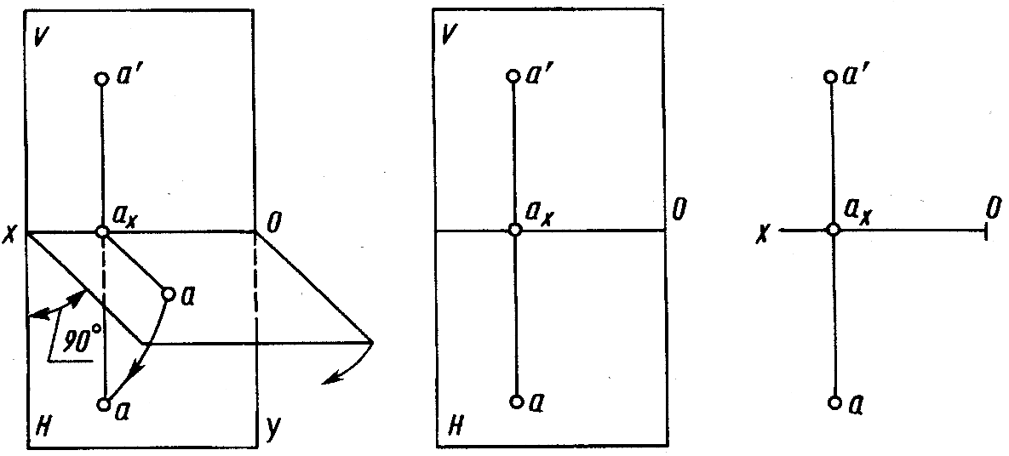

Рис. 1.12 Рис. 1.13 Рис. 1.14
Рассмотренное наглядное изображение точки в системе V, H неудобно ввиду своей сложности для целей черчения. Преобразуем его так, чтобы горизонтальная плоскость проекций совпадала с фронтальной плоскостью проекций, образуя одну плоскость чертежа. Это преобразование осуществляют (рис.1.12) путем поворота вокруг оси x плоскости H на угол 90° вниз. При этом отрезки а_{х} а' и а_{х} а образуют один отрезок a'a, перпендикулярный оси проекции, называемый линией связи. В результате указанного совмещения плоскостей V и H получается чертеж – рисунок 1.13, известный под названием эпюр (от французского epure – чертеж, проект) или эпюр Монжа. Этот чертеж в системе V, H (или в системе двух прямоугольных проекций) называют двухкартинным чертежом Монжа. Без обозначения плоскостей V и H этот чертеж приведен на рисунке 1.14.

- Проецирование на три взаимно перпендикулярные плоскости проекций.
Для полного выявления наружных и внутренних форм сложных деталей и их соединений, для решения ряда задач бывает необходимо три и даже более изображений. Поэтому вводят три и более плоскостей проекций.
Система V, H, W. Введем в систему V, H третью вертикальную плоскость проекций (рис. 1.15), перпендикулярную к оси x и соответственно к фронтальной и горизонтальной плоскостям проекций. Ее называют профильной плоскостью проекций и обозначают W. Такую систему плоскостей проекций называют системой V, H, W. В этой системе оси проекций z и у являются линиями пересечения профильной плоскости проекций с фронтальной и горизонтальной. Точка О – пересечение всех трех осей проекций.
Схема совмещения трех взаимно перпендикулярных плоскостей проекций в одну плоскость чертежа показана на рисунке 1.16. При этом ось у занимает два положения. Наглядное изображение некоторой точки А и ее проекции a', а, а" в системе V, H, W, приведено на рисунке 1.17, ее чертеж – на рисунке 1.18.
Профильной проекцией точки называется прямоугольная проекция точки на профильной плоскости проекций (например, проекция а" на рис. 1.18). Фронтальная и профильная проекции точки (a' и a") лежат на одной линии связи (a'a"), перпендикулярной оси z. Профильную проекцию точки строят несколькими способами (рис. 1.18).

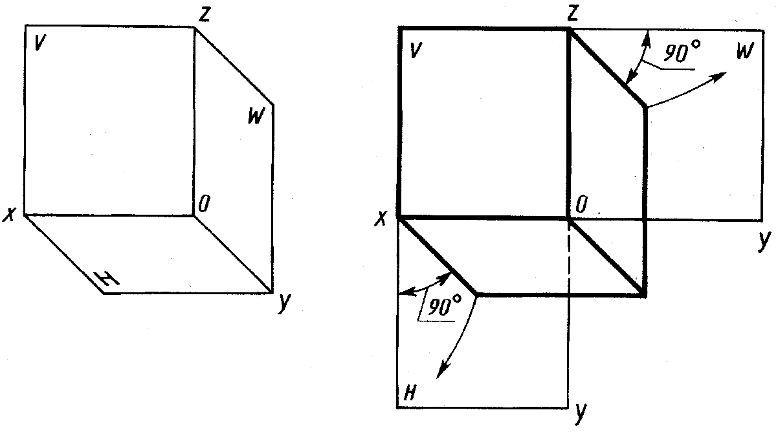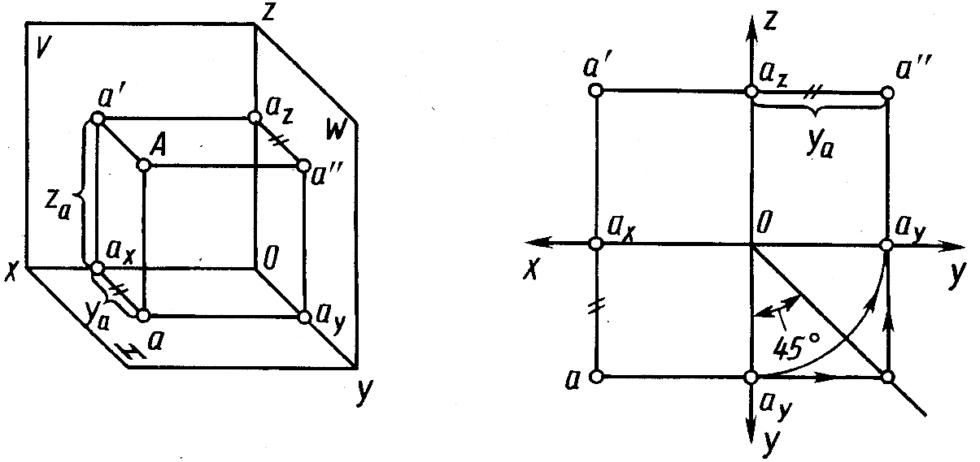

Рис.1.15 Рис.1.16 Рис.1.17 Рис. 1.18

Через фронтальную проекцию проводят линию связи, перпендикулярную к оси z, и от оси z отмечают координату у_{а} (отрезок аа_{х}).
Это построение можно выполнить также с помощью дуги окружности, проведенной из центра О, или с помощью прямой, проведенной под углом 45° к оси у. Первый из указанных способов предпочтителен как более точный.

- Проецирование отрезка и деление его в данном отношении.

Наглядное изображение отрезка AB прямой и его ортогонального проецирования на плоскость P показано на рисунке 2.1. Рассмотрим ортогональное проецирование отрезка AB с учетом свойств параллельного проецирования. Параллельные проецирующие прямые Аа_{р} и Вb_{Р}, проведенные из точек А и В прямой, образуют проецирующую плоскость Q, пересекающуюся с плоскостью проекций Р. Линия пересечения плоскостей P и Q проходит через проекции а_{р} и b_{р} точек А и В на плоскости проекций Р. Эта линия и является единственной проекцией прямой на плоскости проекций Р.
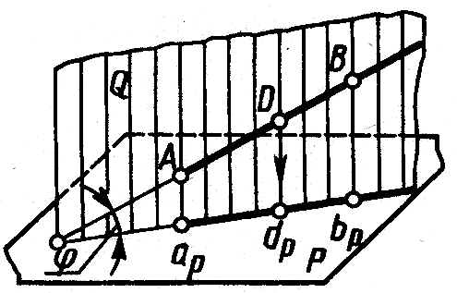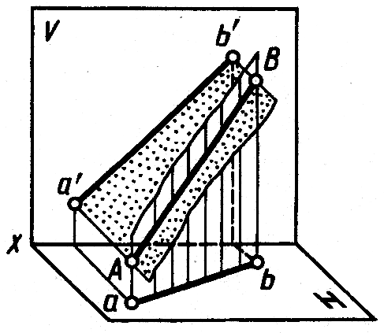

Рис.2.1 Рис.2..2

Между длинами отрезка AB прямой и его проекции а_{р}b_{р} имеется зависимость а_{р}b_{р} = AB ·cos φ, где φ – угол между отрезком и плоскостью проекций. При φ = 0 отрезок проецируется в натуральную величину; при φ = 90° отрезок проецируется в точку. В остальных случаях длина проекции отрезка меньше длины самого отрезка.
Наглядное изображение проецирования отрезка AB прямой на две плоскости проекций в системе V, H показано на рисунке 2.2, чертеж – на рисунке 2.3.
Если какая-либо точка принадлежит прямой, то ее проекция принадлежит проекции прямой. Например, точка D (рис.2.1) принадлежит прямой AB, ее проекция d_{p} – принадлежит проекции а_{р}b_{р}. На рисунке 2.3 точка с проекциями d' и d принадлежит прямой с проекциями a'b', ab.

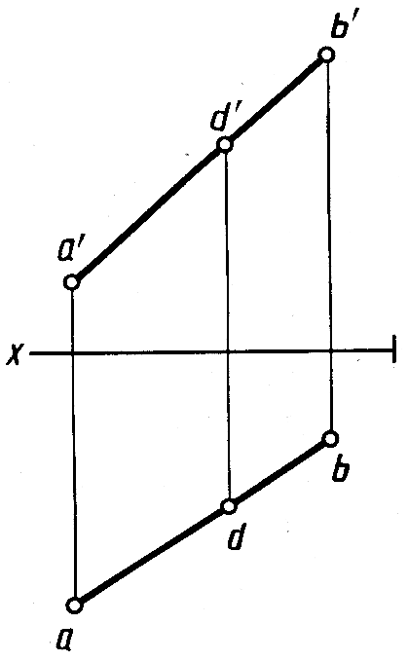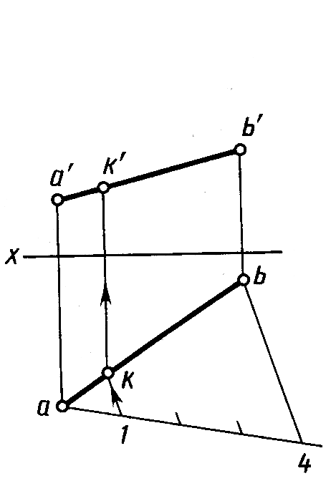

Рис. 2.3 Рис.2.4

Если точка на отрезке делит его длину в данном отношении, то проекция точки делит длину одноименной проекции отрезка в том же отношении. Например, на рисунке 2.1 отношение АВ : DB = a_{p}b_{p} : d_{p}b_{p}. Для рисунка 2.3 – отношения a'd' : db' и ad : db равны отношению AD : DB.
Пример построения на чертеже проекций k' и k точки К, делящей отрезок с проекциями a'b', ab в отношении 1:3, показан на рисунке 2.4.

- Положение прямой линии относительно плоскостей проекций (прямые общего и частного положения).

Относительно плоскостей проекций прямая может занимать различные положения:
- не параллельна ни одной из плоскостей проекций V, H, W;
- параллельна одной из плоскостей проекций (прямая может и принадлежать этой плоскости);
- параллельна двум плоскостям проекций, т. е. перпендикулярна третьей.
Прямую, не параллельную ни одной из плоскостей проекций, называют прямой общего положения (рис. 2.3).
Прямую, параллельную одной из плоскостей проекций или двум плоскостям проекций, т.е. перпендикулярную третьей, называют прямой частного положения.
На рисунке 2.5 приведены наглядные изображения и чертежи отрезков прямых частного положения – параллельных плоскостям проекций:

а) б) в)
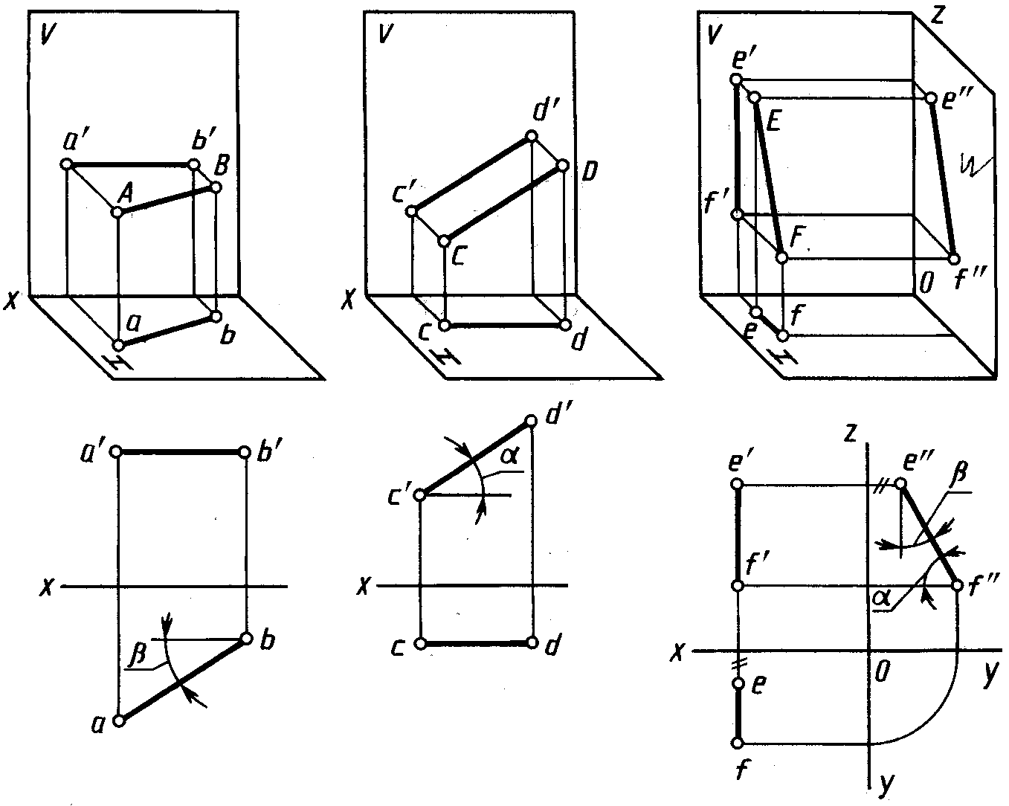
Рис.2.5

а) прямая АВ параллельна плоскости Н (ее называют горизонтальной прямой); фронтальная проекция a'b' параллельна оси x; длина горизонтальной проекции отрезка равна длине самого отрезка ([ab] = [AB]); угол β, образованный горизонтальной проекцией и осью проекций, равен углу наклона прямой к фронтальной плоскости проекций;
б) прямая CD параллельна плоскости V (ее называют фронтальной прямой); горизонтальная проекция сd параллельна оси x; длина фронтальной проекции отрезка равна длине самого отрезка ([c'd'] = [CD]); угол α, образованный фронтальной проекцией и осью проекций, равен углу наклона прямой к горизонтальной плоскости проекций;
в) прямая EF параллельна плоскости W (ее называют профильной прямой); (e'f') || [Ox) и (ef) || [Oy); длина профильной проекции отрезка равна длине самого отрезка ([e"f"] = [ EF]); углы β и α, образованные профильной проекцией с осями z и у, равны углам наклона прямой к фронтальной и горизонтальной плоскостям проекций соответственно

На рисунке 2.6. приведены чертежи отрезков прямых, перпендикулярных плоскостям проекций:
а) прямая перпендикулярна плоскости H, ее проекция а'b' перпендикулярна оси x, проекции а и b совпадают;
б) прямая перпендикулярна плоскости V, ее проекция ef перпендикулярна оси x, проекции e' и f' совпадают;
в) прямая перпендикулярна плоскости W, ее проекции e'd', ed параллельны оси x, проекции e" и d" совпадают.
Эти прямые называют проецирующими.

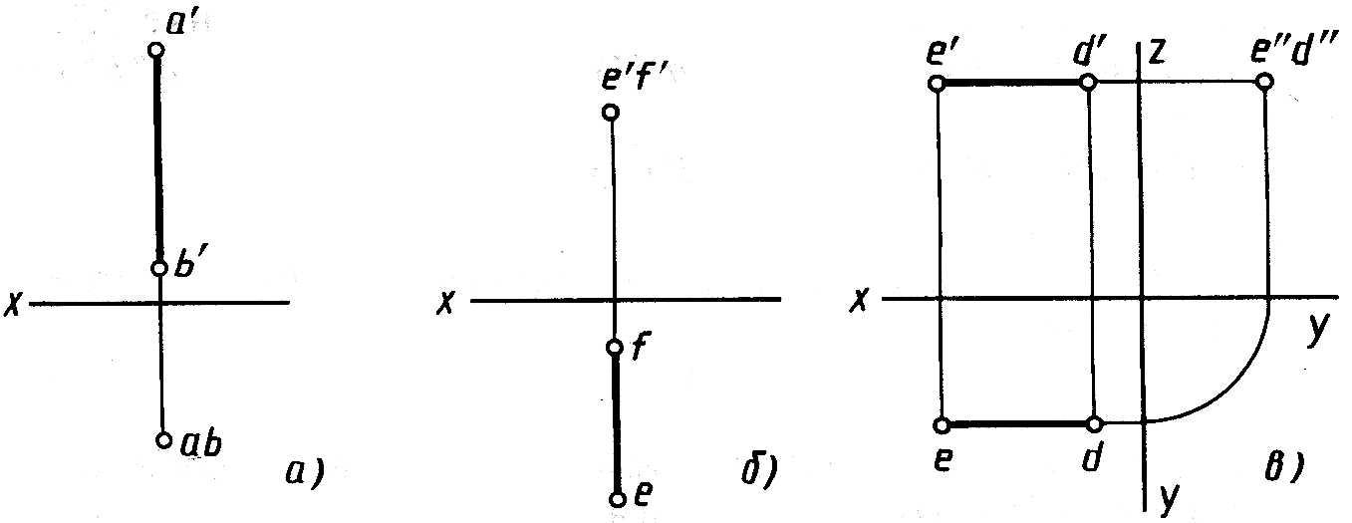

Рис.2.6

Если точка принадлежит прямой, то ее проекции принадлежат одноименным проекциям этой прямой. Обратное положение: если две проекции точки принадлежат одноименным с ними проекциям прямой в системе V, H, то точка принадлежит прямой – справедливо для проекций всех прямых, кроме профильной. Для профильных прямых обратное положение справедливо только в системах V, H, W, или V, W, или H, W.
Это положение наглядно иллюстрируется на рисунке 2.7:

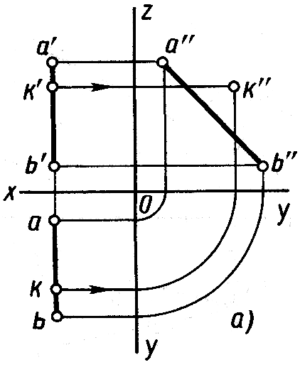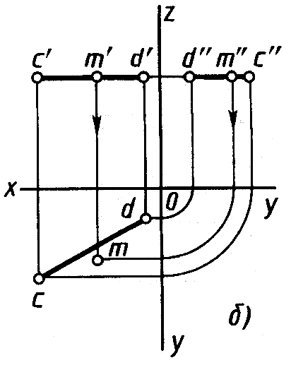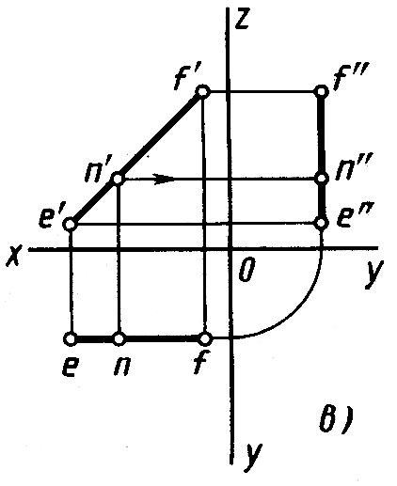
Рис. 2.7

а) (AB) W, V, H; k' (a'b'); k (ab), но k" (a"b") K (AB);
б) (CD) H, V, W; m' (c'd'); m"(c"d") но m(cd) M(CD);
в) (EF) V, Н, W; n' (e'f' ); n (ef) N (EF) и соответственно n" (e"f").

- Взаимное положение прямых. Параллельные, пересекающиеся и скрещивающиеся прямые. Конкурирующие точки скрещивающихся прямых.

Как известно, прямые в пространстве могут быть пересекающимися, параллельными или скрещивающимися. Рассмотрим эти случаи.
Пересекающиеся прямые. Наглядное изображение двух прямых AB и CD, пересе-кающихся в точке К, приведено на рисунке 2.10, их чертеж в системе V, Н – на рисунке 2.11.
Если прямые пересекаются, то их одноименные проекции пересекаются между собой, а проекции точек пересечения лежат на одной линии связи.

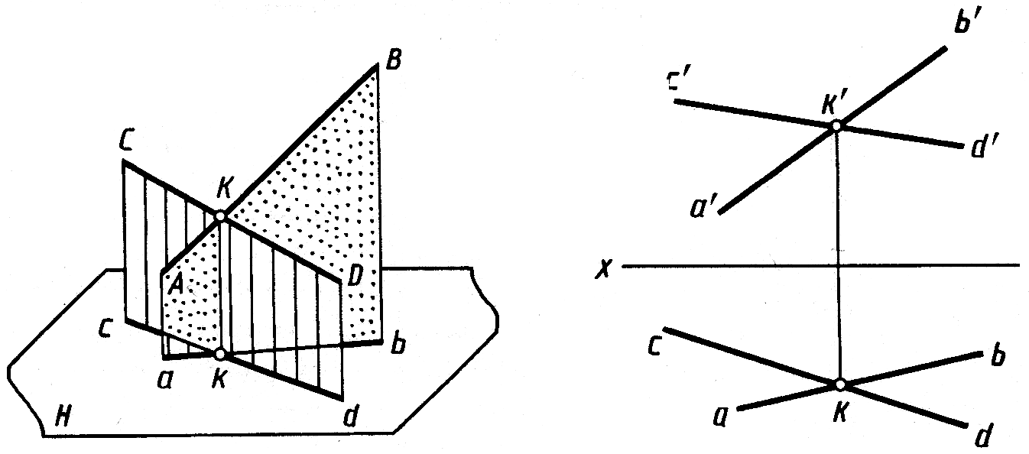

Рис.2.10 Рис.2.11
Для прямых, кроме профильных, в системе V, H справедливо и обратное утверждение:
если в системе V, H точки пересечения одноименных проекций прямых, кроме профильных, лежат на одной линии связи, то прямые пересекаются.
Если в системе V, H одна из рассматриваемых прямых профильная, то, чтобы ответить на вопрос, пересекаются ли прямые, следует построить их профильные проекции.
Примеры чертежей пересекающихся и непересекающихся (скрещивающихся) прямых, из которых одна с проекциями а'b', ab, a"b"– профильная, показаны на рисунках 2.12 и 2.13.
На рисунке 2.12 все три проекции k', k, k" точки K прямой CD принадлежат и трем одноименным проекциям a'b', ab и a"b" прямой AB, т. е. прямые пересекаются.
На рисунке 2.13 профильная проекция l" точки L прямой CD не принадлежит профильной проекции a"b", следовательно, прямые AB и CD не пересекаются.

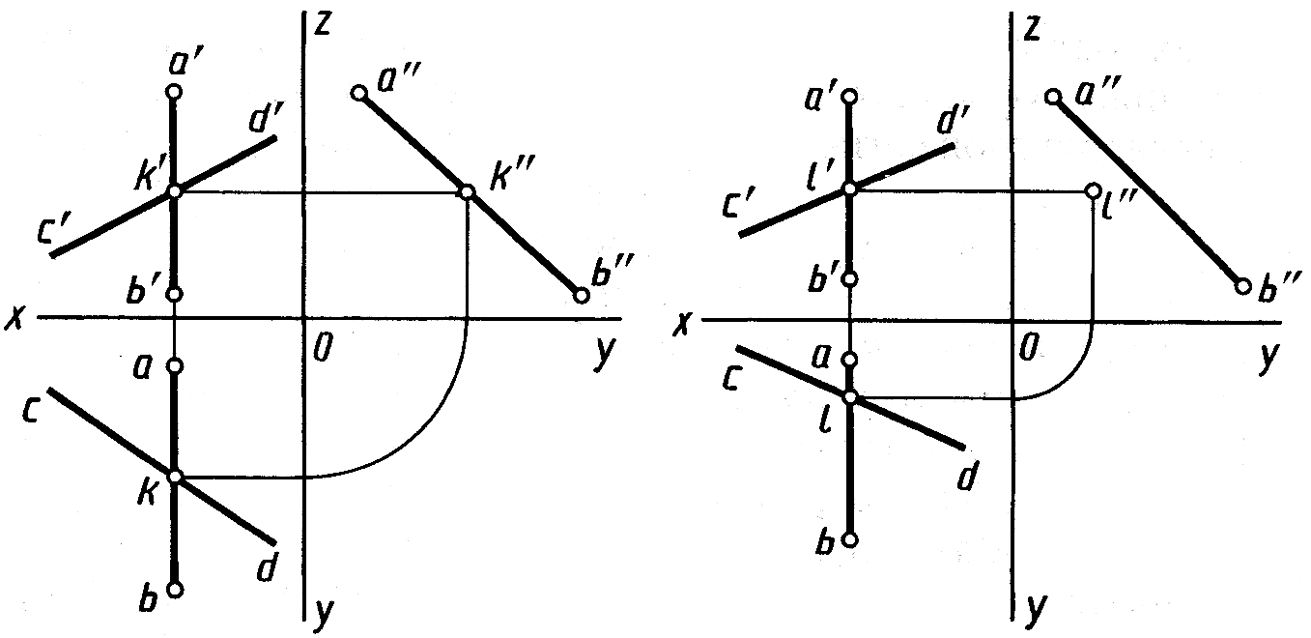

Рис.2.12 Рис.2.13

На рисунке 2.14 показаны прямые, две проекции которых пересекаются в одной точке, а две другие проекции сливаются в одну линию. Это означает, что обе прямые принадлежат плоскости P, перпендикулярной плоскости H (рис. 2.15).

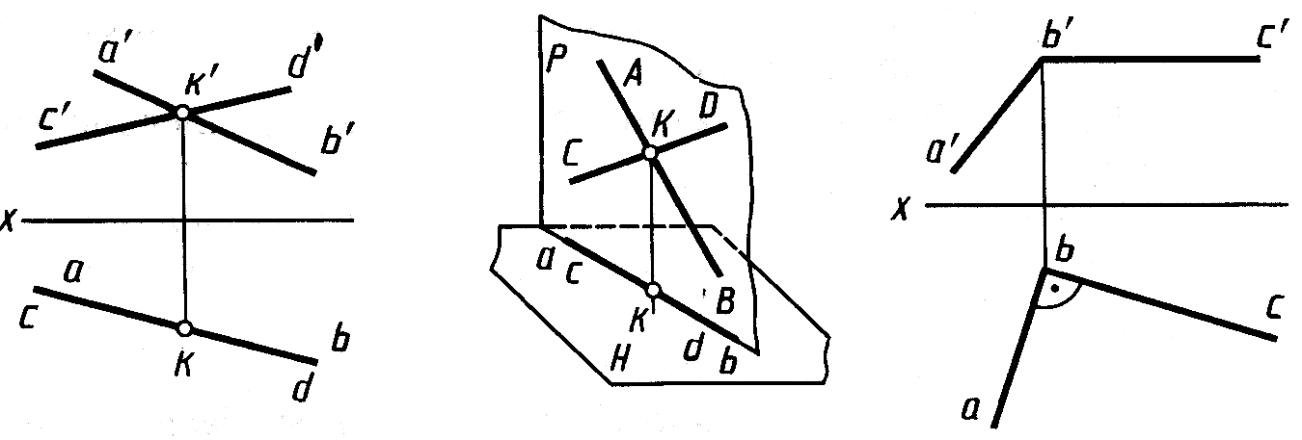

Рис. 2.14 Рис. 2.15 Рис. 2.16

Чертеж прямого угла ABC со стороной ВС, параллельной плоскости H, приведен на рисунке 2.16. Горизонтальная проекция ba стороны BA перпендикулярна горизонтальной проекции bc стороны ВС.
Эта особенность проецирования прямого угла упрощает решение ряда задач. Например, пусть требуется начертить перпендикуляр из точки с проекциями a', а к прямой с проекциями b'c', bc, параллельной плоскости V (рис. 2.17). Для этого из точки а' проводим перпендикуляр a'm' к b'c'. Построив проекцию m, проводим горизонтальную проекцию am перпендикуляра.
Это свойство будет широко использовано в дальнейшем.
Заметим, что проекция любого угла в зависимости от положения его плоскости может представлять собой острый, прямой или тупой угол (или прямую линию, если плоскость угла перпендикулярна плоскости проекций). Если угол не прямой и одна сторона его параллельна плоскости проекций, то на эту плоскость острый угол проецируется также в виде острого угла меньшей величины, тупой угол – в виде тупого угла большей величины.

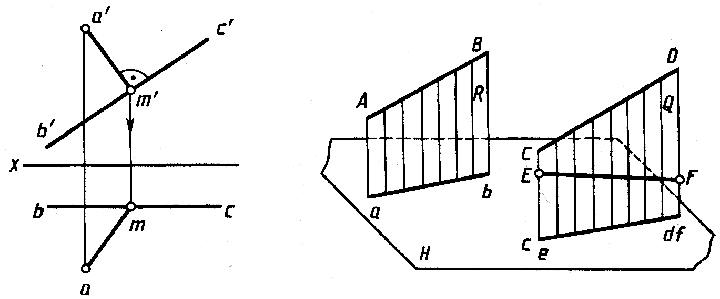

Рис. 2.17 Рис. 2.18

Параллельные прямые. Если в пространстве прямые параллельны, то их одноименные проекции параллельны между собой. Действительно (рис.2.18), проецирующие плоскости P и Q, проведенные через параллельные прямые AB и CD, параллельны между собой. С плоскостью проекций Н они пересекаются по параллельным прямым ab и cd – проекциям прямых AB и CD на плоскости H. Однако из параллельности проекций не всегда следует параллельность прямых.
В примере на рисунке 2.19 проекции a'b', e'f', ab, еf профильных прямых AB и EF между собой параллельны. Однако из взаимного положения их профильных проекций видно, что сами прямые не параллельны.
Для прямых общего положения эти условия параллельности следующие:
если одноименные проекции прямых общего положения параллельны в системе двух плоскостей проекций, то прямые параллельны (рис. 2.20).
Для прямых частного положения:
если одноименные проекции прямых параллельны одной из осей проекций, то прямые параллельны при условии параллельности одноименных проекций на той плоскости проекций, которой параллельны прямые.
По рисунку 2.21 заключаем, что профильные прямые 5 – 6 и 7 – 8 параллельны, так как параллельны их профильные проекции 5"6" и 7"8".

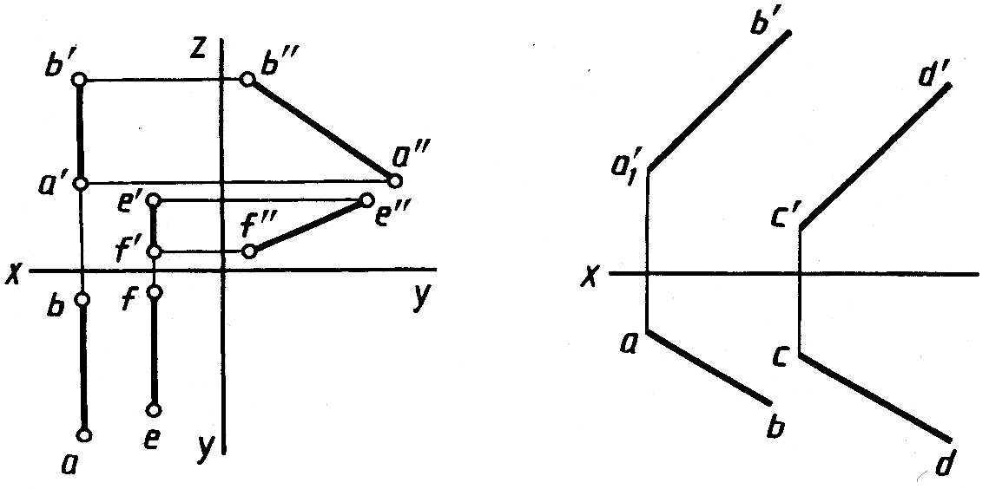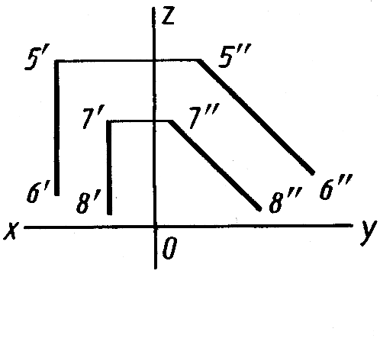

Рис. 2.19 Рис. 2.20 Рис.2.21

Скрещивающиеся прямые. Скрещивающиеся прямые не имеют общих точек. Наглядное изображение двух скрещивающихся прямых AB и CD общего положения дано на рисунке 2.22, их чертеж – на рисунке 2.23. С точкой пересечения одноименных проекций ab и cd (рис.2.22) совпадают проекции к и l двух точек К и L, принадлежащих различным прямым CD и AB.
Точки пересечения одноименных проекций скрещивающихся прямых не лежат на одной линии связи (рис. 2.23).
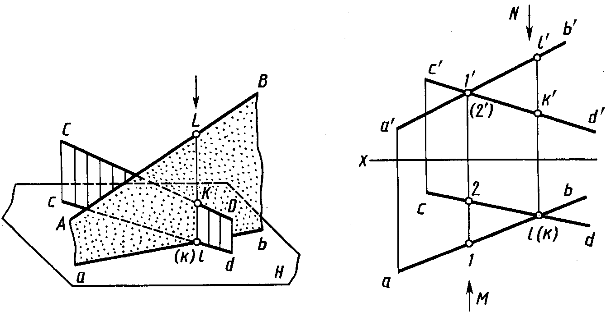
Рис.2.22 Рис.2.23

Интересен вопрос: какая из изображенных на чертеже прямых выше другой или ближе другой к наблюдателю? Это определяют путем анализа положения определенных точек этих прямых.
На рисунке 2.22 видно, что при взгляде сверху по указанной стрелке точка L на прямой AB закрывает точку К (проекция точки К на плоскости H показана поэтому в скобках). Соответственно и на чертеже, приведенном на рисунке 2.23, видно, что фронтальная проекция l' выше фронтальной проекции k', и при взгляде сверху по стрелке N при проецировании на плоскость H точка L закрывает точку K (горизонтальная проекция k показана в скобках). На плоскости V совпадают фронтальные проекции 1' и 2' точек прямых AB и CD. При взгляде спереди по стрелке M видно, что точка 1 прямой AB находится ближе к наблюдателю, и при проецировании на плоскость V точка 1 прямой AB закрывает точку 2 прямой CD (фронтальная проекция 2' точки 2показана в скобках).
Рассмотренные точки скрещивающихся прямых, проекции которых на одной из плоскостей совпадают, называют конкурирующими точками.

- Определение натуральной величины отрезка прямой общего положения и углов наклона его к плоскости проекций (правило прямоугольного треугольника).

На рисунке 2.8 видно, что натуральная величина отрезка ВС прямой общего положения является гипотенузой прямоугольного треугольника ВС-1. В этом треугольнике один катет В-1 параллелен плоскости H и равен по длине горизонтальной проекции отрезка прямой ВС ([В–1] = [bc]), а величина второго катета равна разности расстояний точек С и В до плоскости проекций H (| С–1| = z_{c} – z_{b} =Δz).
Построения на чертеже для определения натуральной величины отрезка ВС прямой общего положения приведены на рисунке 2.9. В качестве одного катета принята горизонтальная проекция bc, длина другого катета | c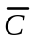| = | c'1'| = Δz. Длина гипотенузы bc равна длине отрезка ВС ([b] = [ВС]).
Другое построение выполнено на фронтальной проекции. Проекция b'c' отрезка взята за один катет прямоугольного треугольника. Длина другого катета равна разности расстояний от концов отрезка до плоскости V | 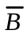b' | = Y_{b} – Y_{c}=ΔY). Длина гипотенузы c' равна длине отрезка ВС ([Bc'] = [BC]).
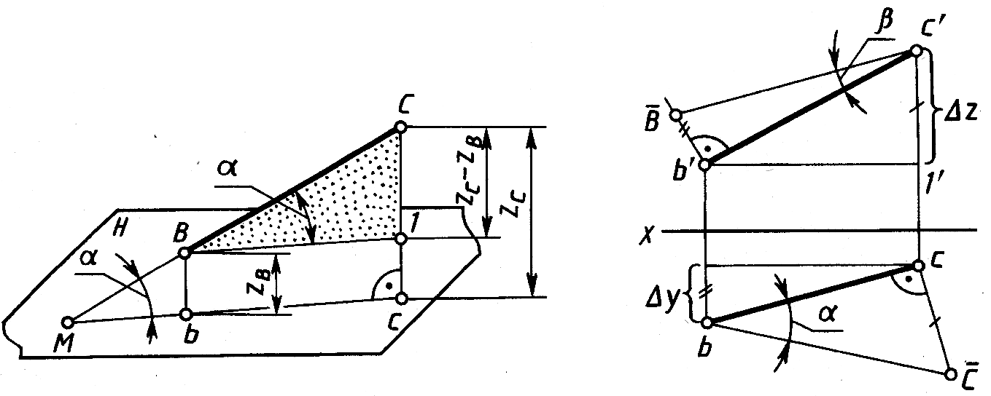
Рис. 2.8 Рис. 2.9

Итак, натуральную величину отрезка определяют как гипотенузу прямоугольного треугольника, одним из катетов которого является горизонтальная (фронтальная) проекция отрезка, другим – разность координат концов отрезка до горизонтальной (фронтальной) плоскости проекций. Этот метод иногда называют способом прямоугольного треугольника.
Угол между прямой и плоскостью проекций определяется как угол между прямой и ее проекцией на эту плоскость. На рисунке 2.8. таким углом между прямой ВС и плоскостью H является угол α (угол BMb). Угол α равен углу СВ – 1, так как одна сторона MC общая, а две другие В – 1 и MC параллельны.
Величину угла α определяют из того же треугольника СВ – 1, что и натуральную величину отрезка ВС. На рисунке 2.9 показано, что α = cb. Угол β наклона прямой к фронтальной плоскости проекций определяется из треугольника b'c', построенного на фронтальной проекции отрезка: угол β = углу b'c'B.

- Способы задания плоскости на чертеже.

Положение плоскости в пространстве определяется: тремя точками, не лежащими на одной прямой, прямой и точкой, взятой вне прямой, двумя пересекающимися прямыми и двумя параллельными прямыми. Соответственно плоскость на чертеже (рис. 3.1) может быть задана проекциями трех точек, не лежащих на одной прямой (а), прямой и точки, взятой вне прямой (б), двух пересекающихся прямых (в), двух параллельных прямых (г).

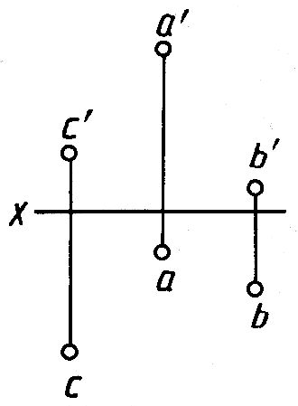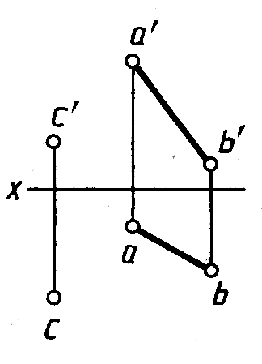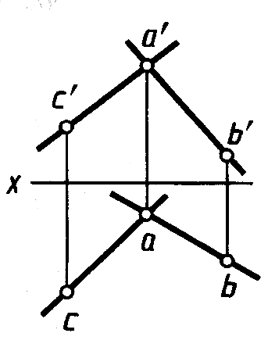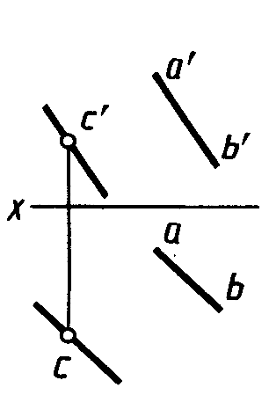
а б в г
Рис.3.1

Проекции любой плоской фигуры также могут служить заданием плоскости на чертеже, например на рисунке 3.6 дано изображение плоскости проекциями треугольника.

- Положение плоскости относительно плоскостей проекций.

Плоскость относительно плоскостей проекций может занимать следующие положения:
- не перпендикулярна плоскостям проекций;
- перпендикулярна одной плоскости проекций;
- перпендикулярна двум плоскостям проекций.
Плоскость, не перпендикулярную ни к одной из плоскостей проекций, называют плоскостью общего положения (см. рис. 3.1).
Второе и третье положения плоскостей являются частными случаями. Плоскости в этом положении являются проецирующими плоскостями.

Плоскость перпендикулярна одной плоскости проекций. Наглядное изображение плоскости P, заданной треугольником ABC и перпендикулярной плоскости H, приведено на рисунке 3.2, ее чертеж – на рисунке 3.3. Такую плоскость называют горизонтально -проецирующей.

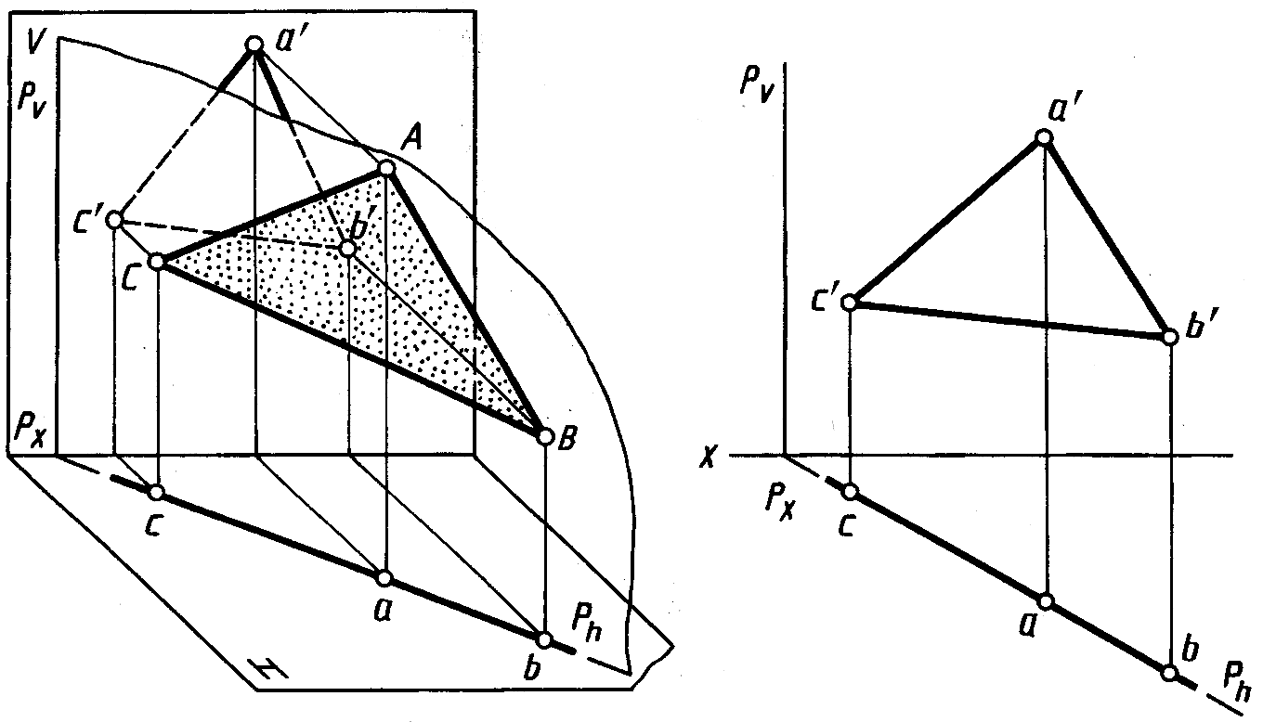

Рис3.2 Рис3.3
Наглядное изображение плоскости Q, заданной параллелограммом ABCD, перпендикулярной фронтальной плоскости проекций, приведено на рисунке 3.4, ее чертеж – на рисунке 3.5. Такую плоскость называют фронтально-проецирующей.

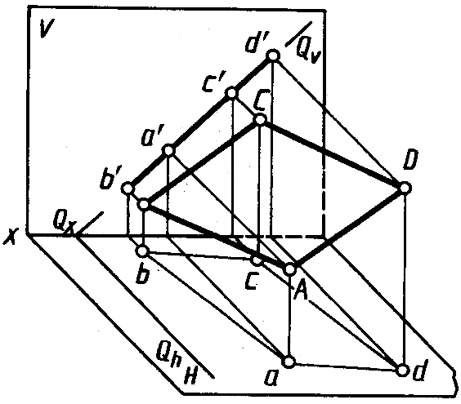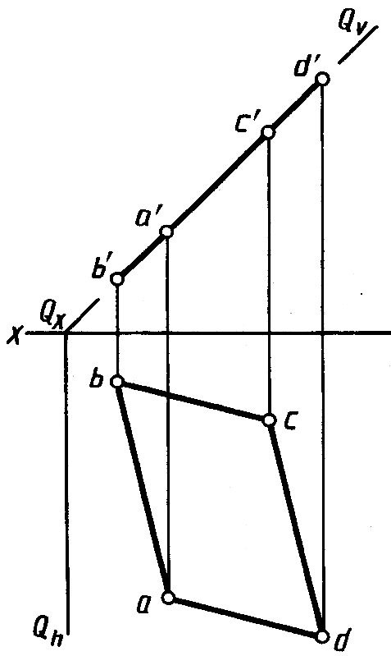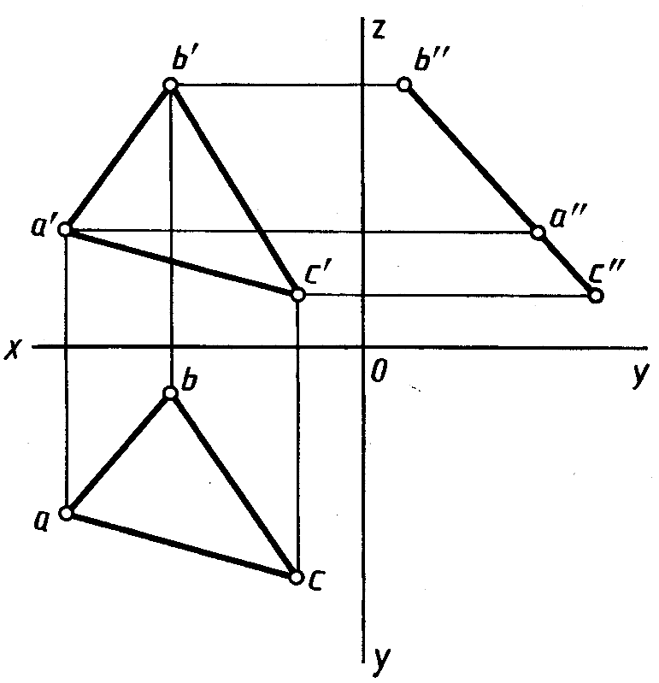

Рис.3.4 Рис.3.5 Рис.3.6

Чертеж плоскости в виде треугольника с проекциями a'b'c', abc, a"b"c", перпендикулярной профильной плоскости проекций, показан на рисунке 3.6. Такую плоскость называют профильно - проецирующей.
Следы плоскостей. Линию пересечения плоскости с плоскостью проекций называют следом. Линия пересечения некоторой плоскости P, заданной треугольником ABC с плоскостью H обозначена P_{h}, c плоскостью V – P_{v} (см. рис. 3.2). Линию пересечения плоскости с плоскостью H называют горизонтальным следом, с плоскостью V – фронтальным следом, с плоскостью W – профильным следом.
Для плоскости P, перпендикулярной плоскости H, горизонтальный след P_{h} (см. рис. 3.2, 3.3) располагается под углом к оси x, соответствующим углу наклона этой плоскости к фронтальной плоскости проекций, а фронтальный след P_{v} – перпендикулярно оси x.
Аналогично для некоторой плоскости Q, перпендикулярной плоскости V(см. рис. 3.4, 3.5), фронтальный след Q_{v} располагается под углом к оси x, соответствующим углу наклона этой плоскости к плоскости H, а горизонтальный след Q_{h} – перпендикулярно оси x.
На чертежах тот след, который перпендикулярен оси проекций, обычно, когда он не участвует в построениях, не изображают.
Свойство проекций геометрических элементов, лежащих в проецирующих плоскостях. Проецирующая плоскость изображается прямой линией на той плоскости проекций, к которой она перпендикулярна. Следовательно, и любая геометрическая фигура, лежащая в проецирующей плоскости, проецируется на эту плоскость проекций в прямую линию.
Плоскость перпендикулярна двум плоскостям проекций. Если плоскость перпендикулярна двум плоскостям проекций, то она параллельна третьей плоскости проекций. Такую плоскость называют горизонтальной (параллельная плоскости H), фронтальной (параллельная плоскости V) и профильной (параллельная плоскости W).
Примеры их наглядных изображений и чертежей приведены на рисунке 3.7, а, б (фронтальная плоскость Т и принадлежащая ей точка А), на рисунке 3.8, а, б (горизонтальная плоскость Q и принадлежащая ей точка В), на рисунке 3.9, а, б (профильная плоскость Р и принадлежащая ей точка С).

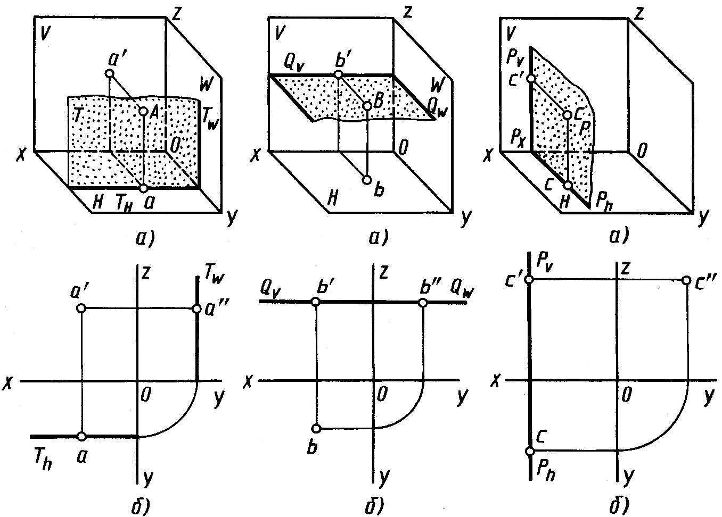

Рис.3.7 Рис.3.8 Рис.3.9

- Прямая и точка в плоскости. Построение недостающих проекций.

К числу основных задач, решаемых на плоскости, относят:
- проведение любой прямой в плоскости;
- построение в плоскости некоторой точки;
- построение недостающей проекции точки;
- проверка принадлежности точки плоскости.
Решение этих задач основывается на известных положениях геометрии:
прямая принадлежит плоскости, если она проходит через две точки, принадлежащие плоскости, или через одну точку этой плоскости параллельно прямой, лежащей в этой плоскости или ей параллельной. При этом используется известное условие, что если точка принадлежит плоскости, то ее проекции лежат на одноименных проекциях прямой, принадлежащей плоскости.
Проведение любой прямой в плоскости. Для этого достаточно (рис. 3.10) на проекциях плоскости взять проекции двух произвольных точек, например a', а и 1', 1, и через них провести проекции a'1', а–1 прямой А–1. На рисунке 3.11 проекции b'1', b–1 прямой В–1 проведены параллельно проекциям a'c', ас стороны AС треугольника, заданного проекциями a'b'c', abc. Прямая В–1 принадлежит плоскости треугольника ABC.
Построение в плоскости некоторой точки. Для построения в плоскости точки в ней проводят вспомогательную прямую и на ней отмечают точку. На чертеже (рис. 3.12) плоскости, заданной проекциями a', а точки, b'c', bc прямой, проведены проекции а'1', а–1 вспомогательной прямой, принадлежащей плоскости. На ней отмечены проекции d', d точки D, принадлежащей плоскости.
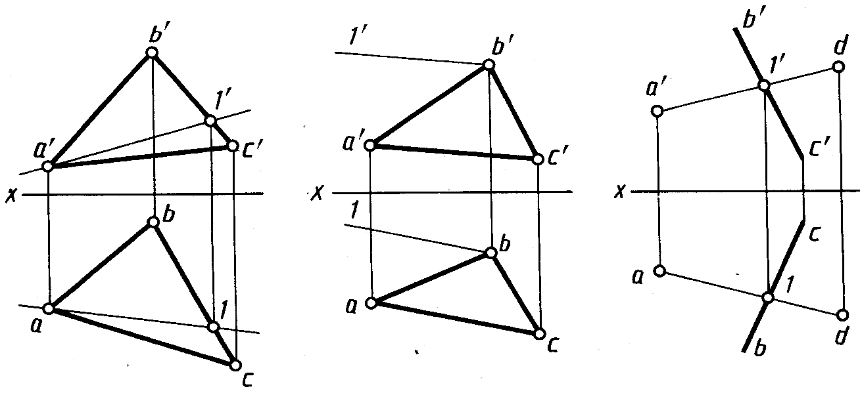
Рис.3.10 Рис.3.11 Рис.3.12
Построение недостающей проекции точки. На рисунке 3.13 плоскость задана проекциями a'b'c', abc треугольника. Принадлежащая этой плоскости точка D задана проекцией d'. Следует достроить горизонтальную проекцию точки D. Ее строят с помощью вспомогательной прямой, принадлежащей плоскости и проходящей через точку D. Для этого проводят, например, фронтальную проекцию b'1'd' прямой, строят ее горизонтальную проекцию b–1 и на ней отмечают горизонтальную проекцию d точки.

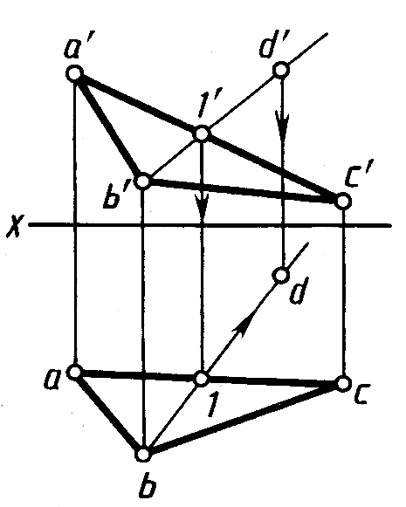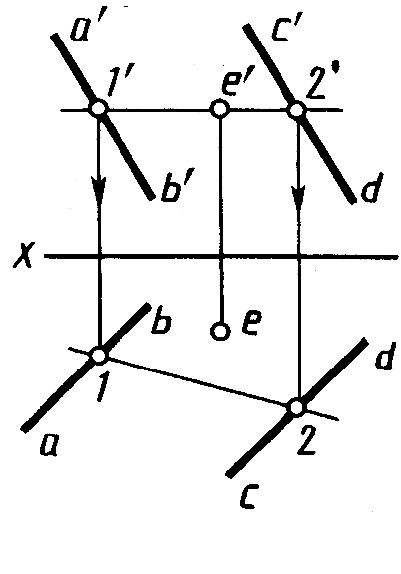
Рис.3.13 Рис.3.14

Проверка принадлежности точки плоскости. Для проверки принадлежности точки плоскости используют вспомогательную прямую, принадлежащую плоскости. Так, на рисунке 3.14 плоскость P задана проекциями a'b', ab и c'd', cd параллельных прямых, точка – проекциями e', е. Проекции вспомогательной прямой проводят так, чтобы она проходила через одну из проекций точки. Например, фронтальная проекция 1'2' вспомогательной прямой проходит через проекцию e'. Построив горизонтальную проекцию 1–2 вспомогательной прямой, убеждаемся, что точка E не принадлежит плоскости Р.

- Прямые особого положения в плоскости. Главные линии плоскости.

К прямым, занимающим особое положение в плоскости, относят горизонтали, фронтали, профильные прямые и линии наибольшего наклона к плоскостям проекций. Эти линии называют главными линиями плоскости.
Горизонталь – прямая, лежащая в плоскости и параллельная плоскости проекций H. На рисунке 3.15 проекции горизонтали проведены через проекции c', с точки С и 1', 1 точки 1 прямой AB плоскости, заданной проекциями точки С и прямой AB. Фронтальная проекция c'1' горизонтали параллельна оси x.
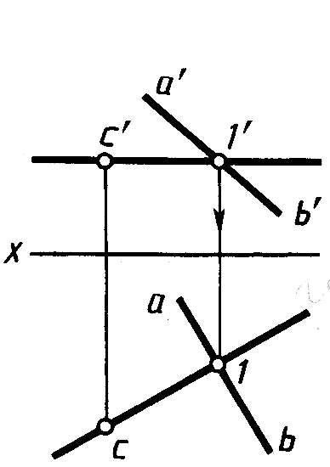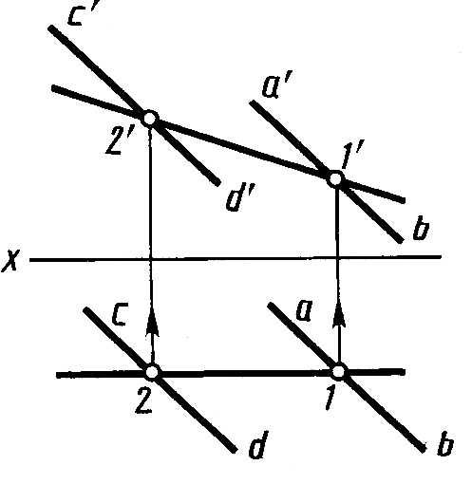

Рис.3.15 Рис.3.16

Фронталъ – прямая, лежащая в плоскости и параллельная плоскости проекций V. На рисунке 3.16 проекции фронтали проведены через проекции 1', 1 и 2', 2 точек 1 и 2 проекций а'b', ab, c'd', cd параллельных прямых AB и CB заданной плоскости. Горизонтальная проекция 1 – 2 фронтали параллельна оси x.
Линиями наибольшего наклона плоскости к плоскостям H, V и W называют прямые, лежащие в ней и перпендикулярные или к горизонталям плоскости, или к ее фронталям, или к ее профильным прямым. Соответственно определяется наклон плоскости к плоскостям H, V или W.
Рассмотрим линию наибольшего наклона к плоскости H, называемую линией ската.
Линия ската BK плоскости Q и горизонталь С–1 показаны на рисунке 3.17: BKQ_{h}. Согласно правилам проецирования прямого угла (см. 1.3, 2.4, рис. 1.10, 2.16) bK перпендикулярна Q_{h} и с–1. Поэтому BKb есть линейный угол двугранного угла, образованного плоскостями Q и H. Следовательно, линия ската плоскости может служить для определения угла наклона этой плоскости к плоскости проекций H. На рисунке 3.18 линия ската A–2 в плоскости треугольника с проекциями а'b'с', abc проведена перпендикулярно к горизонтали с проекциями c', 1', с–1.
Вначале на горизонтальной проекции а проведен перпендикуляр а–2 к проекции с–1 горизонтали, построена фронтальная проекция 2' точки 2 и через нее проведена фронтальная проекция a'2' линии ската.
Угол между линией ската и ее горизонтальной проекцией является линейным углом между плоскостью, которой принадлежит линия ската, и плоскостью проекций H.

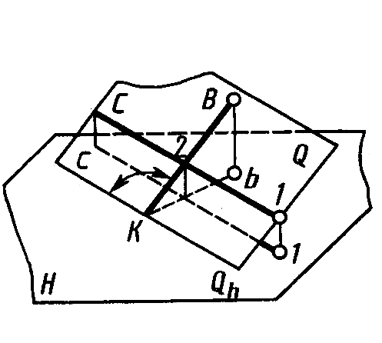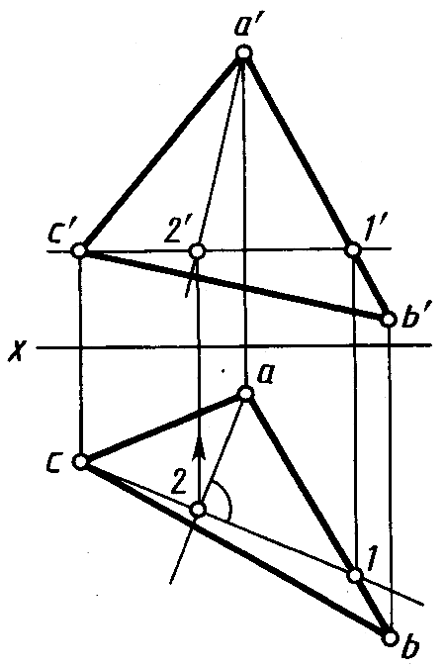

Рис.3.17 Рис.3.18

- Пересечение двух плоскостей.

Прямая линия пересечения двух плоскостей определяется двумя точками, каждая из которых принадлежит обеим плоскостям, или одной точкой, принадлежащей двум плоскостям, и известным направлением линии. В обоих случаях задача заключается в нахождении точки, общей для двух плоскостей.
Общий прием построения линии пересечения двух плоскостей заключается в следующем. Вводят вспомогательную плоскость, строят линии пересечения вспомогательной плоскости с двумя заданными и в пересечении построенных линий находят общую точку двух плоскостей. Для нахождения второй общей точки построение повторяют с помощью еще одной вспомогательной плоскости.
На рисунке 4.5 показано наглядное изображение линии пересечения К₁К₂ двух плоскостей Р и Q.
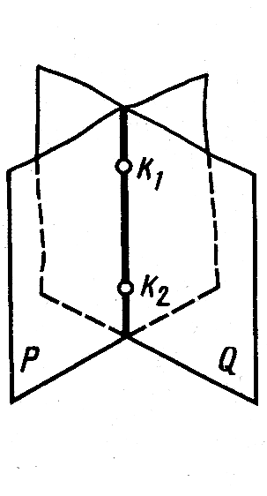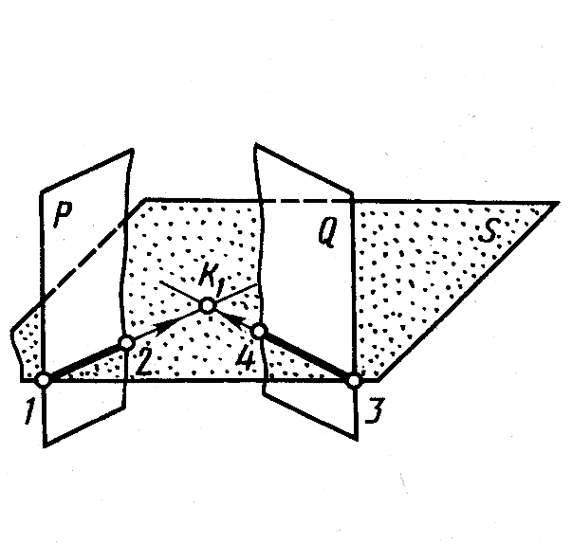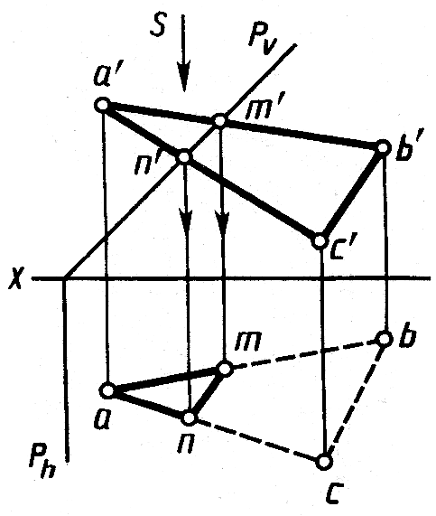
Рис. 4.5 Рис. 4.6 Рис. 4.7

Для наглядного изображения построения первой общей точки линии пересечения плос-костей P и Q (рис.4.6) введена вспомогательная плоскость S. С плоскостью P она пересека-ется по линии 1– 2, с плоскостью Q – по линии 3 – 4. В пересечении линий 1 – 2 и 3 – 4 опре-делена первая общая точка К₁ двух плоскостей P и Q – первая точка линии их пересечения.
Аналогично вводят новую секущую плоскость и строят вторую точку линии пересечения.
Частный случай построения линии пересечения двух плоскостей, когда одна из них проецирующая. В этом случае построение линии пересечения упрощается тем, что одна ее проекция совпадает с проекцией проецирующей плоскости на ту плоскость проекций, к которой она перпендикулярна.
В качестве примера на рисунке 4.7 показано построение проекций m'n', mn линии пересечения MN фронтально-проецирующей плоскости P с плоскостью треугольника ABC.
На фронтальной проекции в пересечении проекций a'b' и a'c' со следом P_{v} находим фронтальные проекции m' и n' двух общих точек заданных плоскостей. По ним построены горизонтальные проекции m и n на горизонтальных проекциях ab и ас сторон треугольника. Через точки m и n проводим горизонтальную проекцию линии пересечения плоскостей. При взгляде по стрелке S по фронтальной проекции очевидно, что часть треугольника левее линии пересечения MN (m'n') находится над плоскостью P, т. е. видима, остальная часть – под плоскостью P, т. е. невидима (участок mbcn показан штриховой линией).
Другой пример построения линии пересечения двух треугольных пластин ABC и DEF, одна из которых (DEF) задана как горизонтально-проецирующая плоскость, приведен на рисунке 4.8.
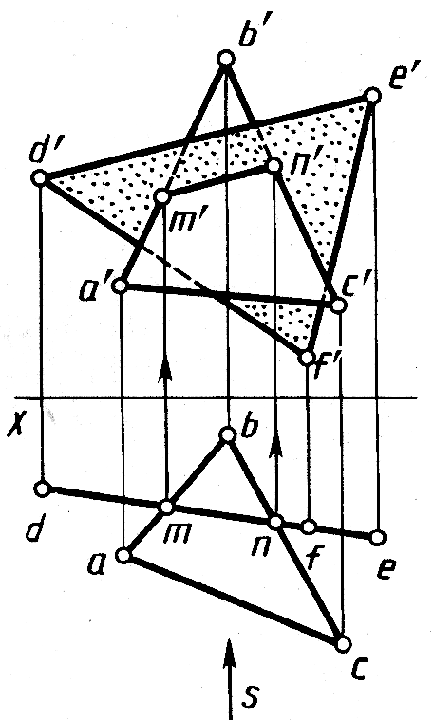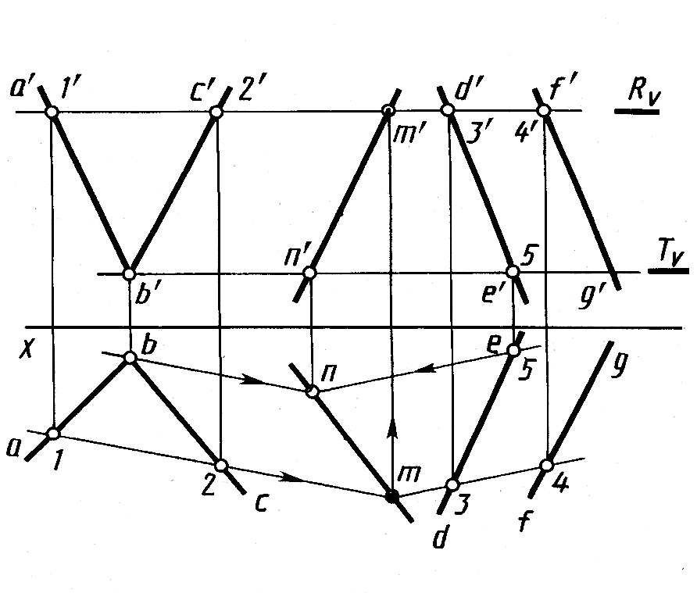

Рис. 4.8 Рис. 4.9

На горизонтальной проекции в пересечении горизонтальных проекций ab и bc сторон ΔABC с проекцией dfe второго треугольника находим горизонтальные проекции m и n точек их пересечения. По ним на фронтальных проекциях сторон a'b' и b'c' строим фронтальные проекции m' и n' точек линии пересечения MN. На фронтальной проекции отмечаем видимость частей треугольников, руководствуясь следующим: при взгляде по стрелке S по горизонтальной проекции очевидно, что сторона А С находится перед плоскостью треугольника DEF.
Следовательно, сторона АС и ограничиваемая ею часть треугольника ABC до линии пересечения MN видимы (т. е. видима фронтальная проекция четырехугольника a'c'n'm'). Видимая часть фронтальной проекции ΔDEF на чертеже оттенена.
Построение линии пересечения плоскостей общего положения. На рисунке 4.9 приведено построение проекций m'n', mn линии пересечения двух плоскостей, одна из которых задана проекциями a'b', b'c', ab, bc двух пересекающихся прямых, другая – проекциями d'e', f'g', de, fg двух параллельных прямых.
В качестве вспомогательных плоскостей взяты две горизонтальные плоскости, заданные следами R_{v} и T_{v}.
Плоскость R пересекает первую заданную плоскость по прямой 1 – 2, вторую – по прямой 3 – 4. По фронтальным проекциям 1', 2' и 3', 4' находим с помощью линий связи горизонтальные проекции 1, 2 и 3, 4 на горизонтальных проекциях ab, bc, de, fg прямых. Через них проводим горизонтальные проекции линий 1–2 и 3–4 линии пересечения. Отмечаем точку m – горизонтальную проекцию общей точки M трех плоскостей – двух заданных и вспомогательной R. По ней определяем фронтальную проекцию m' на фронтальном следе R_{v} вспомогательной плоскости.
Вспомогательные плоскости T и R параллельны. Линии их пересечения с заданными плоскостями также параллельны. Поэтому горизонтальные проекции линий пересечения плоскости T с заданными плоскостями проведены через проекцию b параллельно проекции
1–2 и через проекцию 5 параллельно проекции 3–4. В их пересечении найдена горизонтальная проекция n второй общей точки трех плоскостей, т. е. линии пересечения двух заданных плоскостей. По ней на фронтальном следе T_{v} вспомогательной плоскости построена фронтальная проекция n'. Через построенные проекции m', n' и m, n проводим фронтальную и горизонтальную проекции искомой линии пересечения MN.

- Пересечение прямой линии общего положения с плоскостью общего положения.

Точку пересечения прямой с плоскостью общего положения (рис. 4.10, а) строят в следующем порядке (рис. 4.10, б):
- через заданную прямую AB проводят вспомогательную плоскость T;
- строят линию пересечения 1– 2 вспомогательной плоскости T и заданной плоскос-ти Q;
- в пересечении построенной линии 1–2 с заданной прямой AB отмечают искомую точку К.
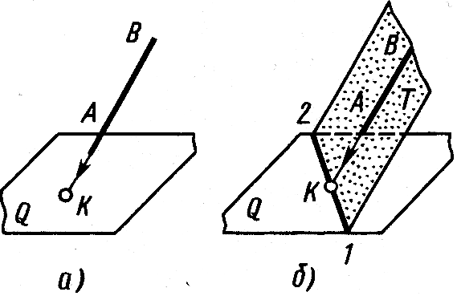

Рис.4.10

На рисунке 4.11 дано построение на чертеже проекций точки пересечения прямой, заданной проекциями d'e', de, с плоскостью общего положения, заданной проекциями a'b'c', abc треугольной пластины. Проекции точки пересечения строят в следующем порядке:
– через прямую DE проводят вспомогательную плоскость, например фронтально-проецирующую P (на рис. 4.11, б показан только след P_{v});

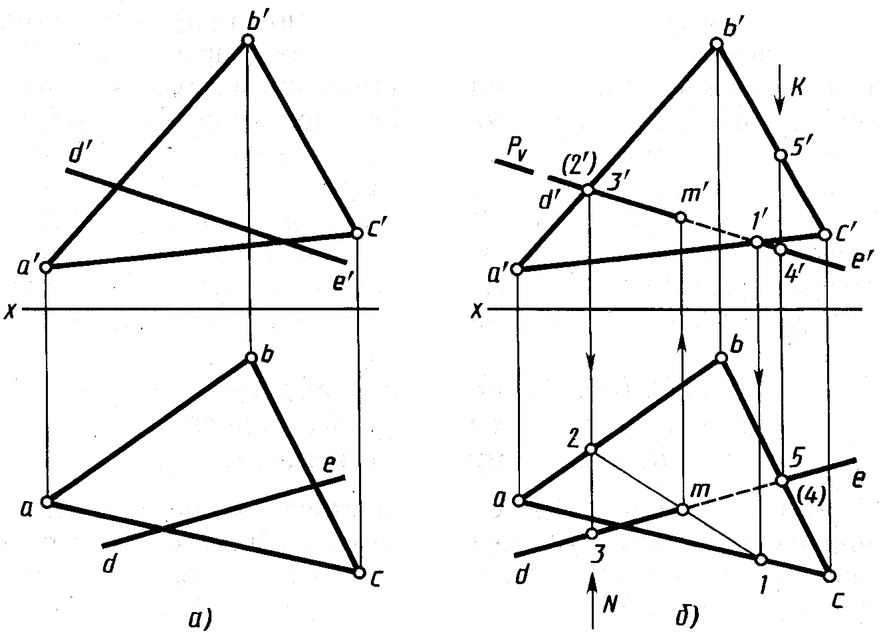
Рис.4.11

– строят проекции 1'2', 1–2 линии пересечения этой плоскости с плоскостью треугольника, заданной проекциями a'b'c', abc; при этом по фронтальным проекциям точек 1' и 2' находят горизонтальные проекции точек 1 и 2;
– находят проекции m', m точки пересечения заданной прямой с плоскостью треугольника. Для этого в пересечении проекций de и 1–2 отмечают горизонтальную проекцию m искомой точки и с помощью линии связи строят ее фронтальную проекцию m' на проекции d'e' прямой. Прямые DE и 1–2 пересекаются, так как принадлежат одной плоскости P;
– определяют видимые участки прямой DE.
Для определения видимых участков прямой DE анализируют положение точек на скрещивающихся прямых. Так, точки с проекциями 3', 3 и 2', 2 находятся на скрещивающихся прямых с проекциями d'e', de и a'b', ab соответственно. Их фронтальные проекции 2' и 3' совпадают. По горизонтальной проекции при взгляде по стрелке N видно, что точка 3 находится перед точкой 2, т. е. она закрывает точку 2. Следовательно, прямая DE слева от точки M расположена перед треугольником ABC. Поэтому фронтальная проекция d'm' ее показана как видимая. От точки M вправо прямую DE закрывает треугольник ABC до точки 1, соответственно отрезок т'1' показан как невидимый. Невидимый участок на горизонтальной проекции прямой DE выявляют анализом положения точек с проекциями 5', 5 и 4' 4, лежащих на скрещивающихся прямых с проекциями b'c', bc и d'e', de. По фронтальной проекции очевидно, что если смотреть по стрелке К, то вначале видят точку 5, расположенную выше точки 4. Она закрывает точку 4. Следовательно, в этом месте прямая DE закрыта треугольником ABC до точки их пересечения M (участок с проекцией т – 5). Слева от точки пересечения M прямая DE находится над треугольником ABC и, естественно, видима (участок с проекцией dm).

- Построение линии пересечения двух плоскостей по точкам пересечения прямых линий с плоскостью.

В 4.2 изложен общий способ построения линии пересечения двух плоскостей с помощью вспомогательных секущих плоскостей (см. рис. 4.9). Но для построения линии пересечения двух плоскостей общего положения можно использовать точки пересечения двух прямых, принадлежащих одной из плоскостей, с другой плоскостью. Построение же точек пересечения прямой линии с плоскостью общего положения изложено в 4.3.
Например (рис. 4.12), одна из плоскостей задана пересекающимися прямыми AB и АС. Для построения линии пересечения ее с плоскостью Q строят точки М и N пересечения прямых AB и АС с этой плоскостью и через них проводят линию MN пересечения двух заданных плоскостей.
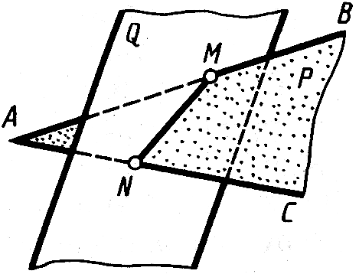

Рис. 4.12

Таким образом, для построения линии пересечения плоскостей строят точки пересечения прямых одной плоскости с другой и через них проводят искомую линию.
Пример такого построения на чертеже приведен на рисунке 4.13. Одна из плоскостей задана треугольником с проекциями a'b'c', abc. Вторая – параллельными прямыми с проекциями d'e', de и fg', fg.
Для построения проекций линии пересечения определены проекции m',m и n', n двух ее точек пересечения прямых с проекциями d'e', de и f'g', fg с плоскостью треугольника. Проекции m', m, n', n точек пересечения построены с помощью фронтально-проецирующих плоскостей, заданных следами Q_{v} и P_{v}. Плоскость Q проходит через прямую DE и пересекает плоскость треугольника по линии с проекциями 1'–2', 1–2. Пересечение горизонтальных проекций 1–2 и de является горизонтальной проекцией m искомой точки. По ней построена фронтальная проекция т' на фронтальной проекции d'e'.

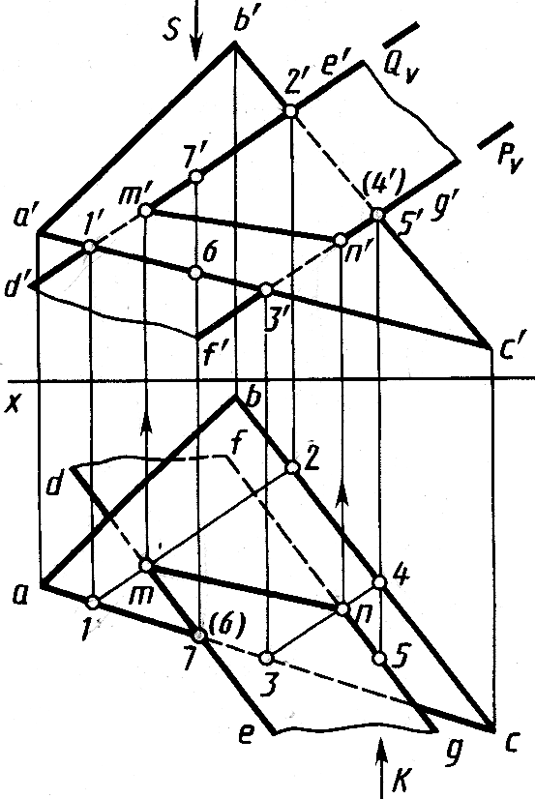

Рис. 4.13

Аналогично с помощью плоскости P (P_{v}) построены проекции n', n второй точки. Через построенные проекции m', n' и m, n проведены проекции m'n', mn отрезка, по которому пересекаются заданные пластины.
Анализ видимости участков пластин на фронтальной проекции выполнен с помощью точек с проекциями 4', 4 и 5', 5, лежащих на скрещивающихся прямых с проекциями b'c', bc и g'f', gf. Их фронтальные проекции 4' и 5' совпадают. На горизонтальной проекции видно, что при взгляде по стрелке К точка S закрывает точку 4. Видимость участков пластин на горизонтальной проекции определена с помощью точек с проекциями 6', 6 и 7', 7, лежащих на скрещивающихся прямых с проекциями a'c', ас и d'e', de. Их горизонтальные проекции 6 и 7 совпадают. Из фронтальной проекции видно, что при взгляде по стрелке S точка 7 закрывает точку 6.

- Построение взаимно параллельных прямой линии и плоскости, двух плоскостей.

Построение взаимно параллельных прямой линии и плоскости. Известно, что если прямая линия (AB, рис. 4.14) параллельна прямой KL, лежащей в плоскости, то она параллельна этой плоскости.
Для построения прямой, проходящей через заданную точку пространства параллельно заданной плоскости, достаточно провести прямую, параллельную любой прямой, принадлежащей плоскости.
При этом возможно бесчисленное множество решений. Дополнительные требования могут обусловить единственное решение

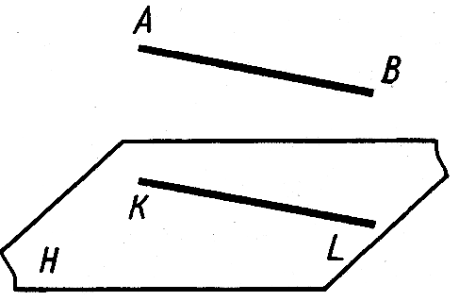

Рис. 4.14
В качестве примера на рисунке 4.15 показано построение проекций прямой линии, проходящей через точку с проекциями k', k, параллельной плоскости треугольника с проекциями a'b'c', abc и параллельной плоскости V – дополнительное требование. В плоскос-ти треугольника проведена фронталь с проекциями а'1', а –1. Проекции искомой прямой проведены через проекции k', k точки параллельно проекциям фронтали k'l'║ а'1', kl║а–1.

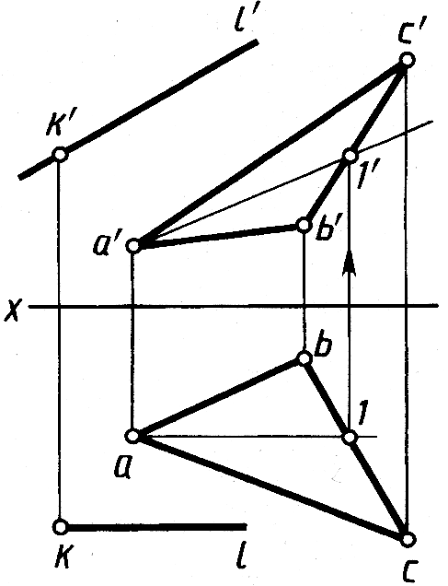

. Рис.4.15

Для того чтобы проверить, параллельна ли прямая заданной плоскости, можно попробовать провести в этой плоскости прямую, параллельную заданной. Если такую прямую в плоскости построить не удается, то заданные прямая и плоскость не параллельны между собой. Можно также попытаться найти точку пересечения данной прямой с данной плоскостью. Если такая точка не может быть найдена, то заданные прямая и плоскость взаимно параллельны.
Построение взаимно параллельных плоскостей. Для такого построения используют известное свойство: если две пересекающиеся прямые одной плоскости соответственно параллельны двум пересекающимся прямым другой плоскости, то плоскости параллельны. Так, например, на рисунке 4.16, а построена плоскость, проходящая через точку с проекциями k', k, параллельная плоскости, заданной проекциями a'b' ab и a'c', ас пересекающихся прямых. Для этого через фронтальную проекцию k' проведены фронтальные проекции d'k' || a'c', e'k' || а'b' и через горизонтальную проекцию k – горизонтальные проекции dk || ас, ek || ab. Построенная плоскость, определяемая проекциями k'd', k'e' и kd, ke, будет параллельна заданной плоскости.
Построение параллельных плоскостей на чертеже удобно выполнять с помощью главных линий плоскости – горизонталей и фронталей. На рисунке 4.16, б плоскость P задана проекциями a'b', c'd' и ab, cd параллельных прямых. Параллельная ей плоскость T должна проходить через точку с проекциями k', k. Проекции плоскости T построены с помощью фронтальных проекций k'f' фронтали и k'g' горизонтали и горизонтальных проекций kg горизонтали и kf фронтали. При этом k'f' || 1'3', kg || 1–2.

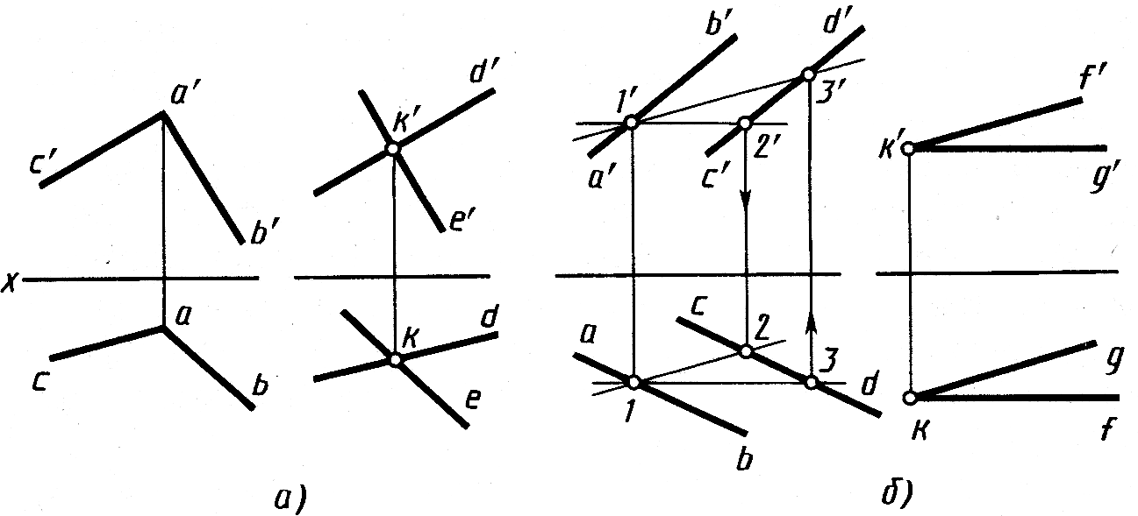
Рис.4.16

- Построение взаимно перпендикулярных прямой и плоскости, двух плоскостей.

Перпендикуляр к плоскости перпендикулярен к любой прямой, проведенной в этой плоскости (на рис. 4.17 (AB) P, (AB) (DC), (AB) (EF)). Из множества этих прямых при построении перпендикуляра к плоскости на чертеже выбирают фронталь и горизонталь плоскости, так как при этом образуются прямые углы, одна из сторон которых параллельна плоскости проекций.
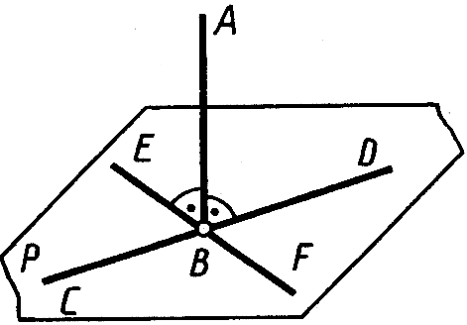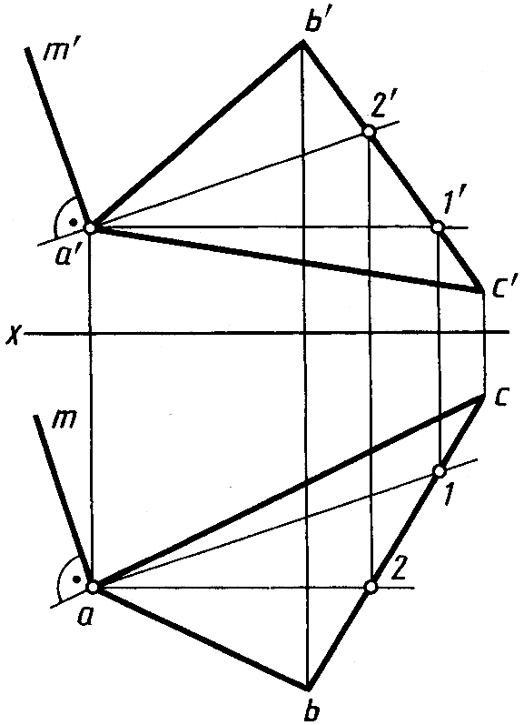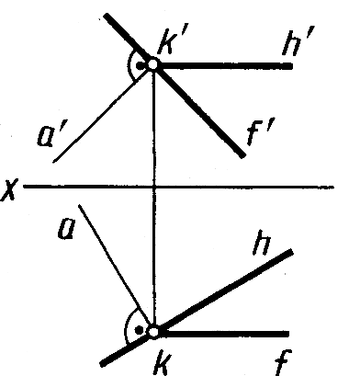

Рис. 4.17 Рис.4.18 Рис. 4.19

В этом случае на чертеже фронтальную проекцию перпендикуляра проводят под углом 90° к фронтальной проекции фронтали, а горизонтальную проекцию перпендикуляра – под углом 90° к горизонтальной проекции горизонтали (см. 1.3).
Пример построения проекций a'm', am прямой, перпендикулярной плоскости треугольника с проекциями a'b'c', abc, приведен на рисунке 4.18
Фронтальная проекция a'm' прямой построена перпендикулярно фронтальной проекции a'2' фронтали, горизонтальная проекция am – перпендикулярно горизонтальной проекции а–1 горизонтали плоскости.
Пример построения на чертеже плоскости, перпендикулярной прямой, заданной проекциями a'k', ak, приведен на рисунке 4.19. Из проекций k', k проведены проекции k'f'a'k', kf || х фронтали и проекции khak, k'h' || х горизонтали. Они и определяют положение плоскости.
Построение двух взаимно перпендикулярных плоскостей. Как известно, плоскости перпендикулярны, если прямая, принадлежащая одной плоскости, перпендикулярна другой плоскости (рис. 4.20) (AB Q, AB пл.P, пл. Q пл. P). Построение проекций плоскости P, проходящей через прямую с проекциями m'n', mn и перпендикулярной плоскости, заданной проекциями a'b'c', abc треугольника, показано на рисунке 4.21. Для построения на чертеже плоскости через проекции e', e точки прямой проведены проекции e'f', ef перпендикуляра к плоскости треугольника. Две пересекающиеся прямые определяют положение искомой плоскости, перпендикулярной к заданной. Заметим, что построение проекций e'f' и еf перпендикуляра к заданной плоскости облегчено тем, что стороны треугольника с проекциями a'b', ab – фронталь, a'c', ас – горизонталь.
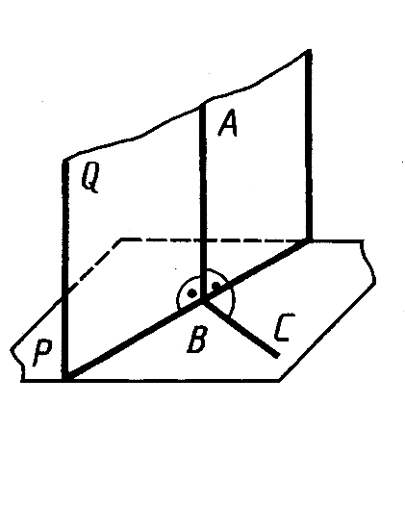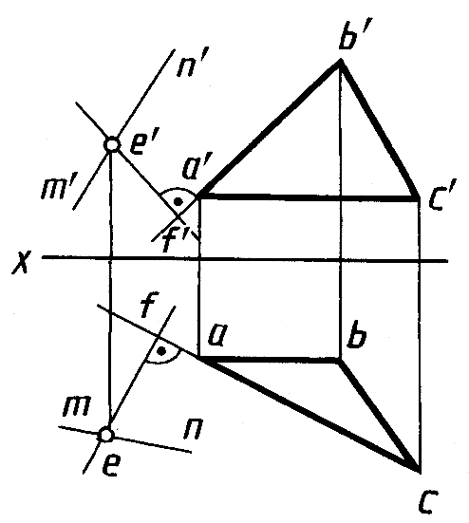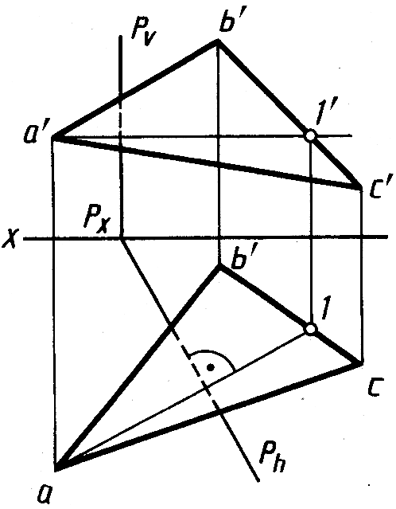

Рис. 4.20 Рис. 4.21 Рис. 4.22

На рисунке 4.22 показано построение плоскости P, перпендикулярной к плоскости треугольника с проекциями a'b'c', abc. Плоскость P, заданная следами P_{v}, P_{h}, построена перпендикулярно к горизонтали с проекциями a'1' , а–1 треугольника (P_{h}a – 1). B этом случае плоскость Р перпендикулярна и плоскости H (P_{h}х), так как горизонталь с проекциями a'1', а–1 параллельна ей.
Построение двух перпендикулярных прямых общего положения выполняют с помощью плоскости, перпендикулярной к одной из них. Через точку пересечения прямой и перпендикулярной к ней плоскости проводят в плоскости любую прямую, которая и будет перпендикулярна к заданной прямой.

- Угол между прямой и плоскостью.

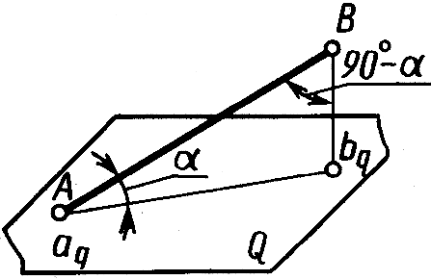
Рис. 4.23

Угол между прямой и плоскостью определяется углом между этой прямой и ее проекцией на плоскость (см., например, угол α на рис. 4.23). Для построения угла между прямой и плоскостью в общем случае требуется: найти точку пересечения прямой с плоскостью; провести из некоторой точки прямой перпендикуляр на плоскость; определить точку пересечения перпендикуляра с плоскостью; полученные точки пересечения прямой и перпендикуляра с плоскостью соединить прямой линией. Угол между прямой и построенной линией будет искомым.
Для определения величины угла между прямой и плоскостью на практике поступают так. Определяют утол между прямой и перпендикуляром из точки прямой к плоскости (рис. 4.23). Искомый угол определяют вычитанием из 90° угла между прямой и перпендикуляром к плоскости:
Bab_{q}= 90° –ABb_{q}.

Величина угла между заданной прямой и перпендикуляром может быть определена различными способами, в том числе рассмотренными на рисунках 5.10 и 5.13.

- Общая характеристика способов преобразования чертежа.

Многие задачи решаются легко и просто, если прямые линии, плоские фигуры (основания, грани, ребра, оси) геометрических тел находятся в частном положении. Такое частное, наивыгоднейшее взаимное расположение геометрического элемента и плоскостей проекций может быть обеспечено преобразованием чертежа.
Рассмотрим два основных способа преобразования чертежа прямой линии или плоской фигуры общего положения в чертеж с их частным положением. Они заключаются в следующем:
- в одном случае – заменяют заданную систему плоскостей проекций на новую так, чтобы в ней исходные объекты оказались в частном положении, не меняя своего расположения в пространстве;
- в другом случае – изменяют положение исходных объектов в пространстве так, чтобы они приняли частное положение относительно неизменных плоскостей проекций.
В первом случае преобразование чертежа называют способом перемены плоскостей проекций, во втором – способом вращения (перемещения).
Рассмотрим указанные способы.

- Способы преобразования чертежа. Способ перемены плоскостей проекций.

Этот способ широко применяют в машиностроении и приборостроении. Сущность способа перемены плоскостей проекций заключается в следующем: положение точек, линий, плоских фигур, поверхностей в пространстве не изменяется, а система V, H дополняется плоскостями, образующими с V, или H, или между собой системы двух взаимно перпендикулярных плоскостей, принимаемых за плоскости проекций.
Каждая новая система выбирается так, чтобы по отношению к заданным геометрическим элементам она заняла положение, наиболее удобное для выполнения требуемого построения.

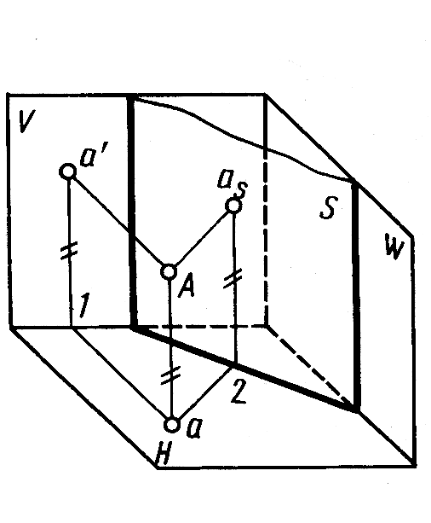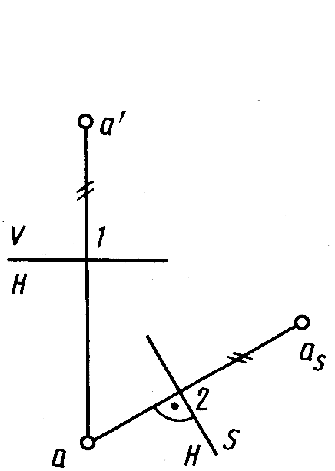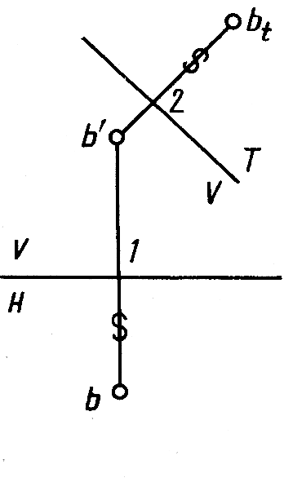
Рис. 5.1 Рис. 5.2 Рис. 5.3

На рисунке 5.1 показано преобразование проекций точки А из системы V,H в систему S, H, в которой вместо плоскости V введена новая плоскость S, а плоскость H осталась неизменной. При этом SH. В системе S,H горизонтальная проекция а точки А осталась неизменной. Проекция a_{s} точки А на плоскости S находится от плоскости H на том же расстоянии, что и проекция a' точки А на плоскости V. Это условие позволяет легко строить проекцию точки на чертеже (рис. 5.2) на новой плоскости проекций. Для этого в новой системе H,S из проекции точки (a) на сохраняющейся плоскости проекций проводят линию связи, перпендикулярную к новой оси проекций H/S. На этой линии связи отмечают расстояние от оси H/S до проекции a_{s} точки на новой плоскости проекций S, равное расстоянию от преобразуемой проекции точки a' до оси проекций V/H в системе V,H (| a_{s} –2| = | a' –1 |).
При введении новой плоскости проекций, перпендикулярной фронтальной плоскости проекций (например, плоскости T на рис. 5.3), расстояние от проекции (b_{t}) до новой оси проекций T/V равно расстоянию от горизонтальной проекции (b) до оси V/H (|b–1| = |b_{t} – 2|).
В дальнейшем, при введении новой плоскости проекций, ось проекций можно обозначать в виде дроби, черта которой лежит на оси; каждую букву при этом пишут как бы на «своей» плоскости.
Проекции точек на новых плоскостях проекций удобно отмечать индексами плоскости (например, a, b_{t} и т. п.).
Перемену плоскостей проекций можно производить последовательно несколько раз.

Четыре основные задачи преобразования.
1. Определение величины отрезка AB общего положения показано на рисунке 5.4. Для этого плоскость V заменена на новую плоскость проекций S, параллельную отрезку АB (ось S/H параллельна проекции ab). Расстояния от оси S/H до a_{s} и b_{s} соответственно равны расстояниям от а' и b' до оси V/H соответственно (| a_{s}–2 | = | а' – 1|).

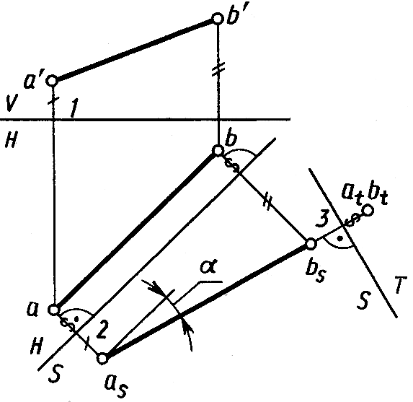

Рис. 5.4

Одновременно с определением натуральной величины отрезка определена величина α угла наклона отрезка AB к плоскости H.
2. Приведение отрезка прямой общего положения в проецирующее положение. На рисунке 5.4 новая система плоскостей проекций H/S относительно отрезка AB находится в частном положении (пл. S║AB). Введем еще одну новую плоскость проекций T, перпендикулярную плоскости проекций S и отрезку AB (ось проекций T/S перпендикулярна проекции a_{s}b_{s}). Относительно этой плоскости проекций T отрезок AB занимает проецирующее положение (проекции a_{t} и b_{t} совпадают, | а – 2| = | a_{t} – 3|).
Для преобразования проекций отрезка общего положения на чертеже в проецирующее положение требуется введение двух новых плоскостей проекций последовательно: первой – параллельно отрезку, второй – перпендикулярно ему с условием перпендикулярности между исходными и новыми плоскостями проекций.
3. Приведение плоской фигуры общего положения в проецирующее положение. Решение основывается на предыдущей задаче. Построение выполняют с помощью одной из линий частного положения, например горизонтали с проекциями a'f', a f, (рис. 5.5). Новая плоскость проекций S в этом случае выбрана перпендикулярно горизонтали AF (ось H/S перпендикулярна проекции af) и соответственно перпендикулярно плоскости H.
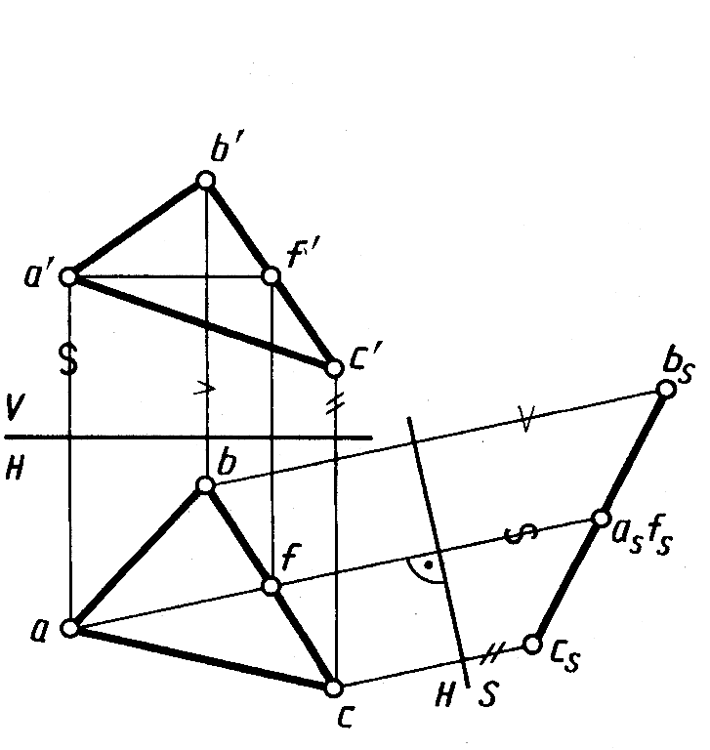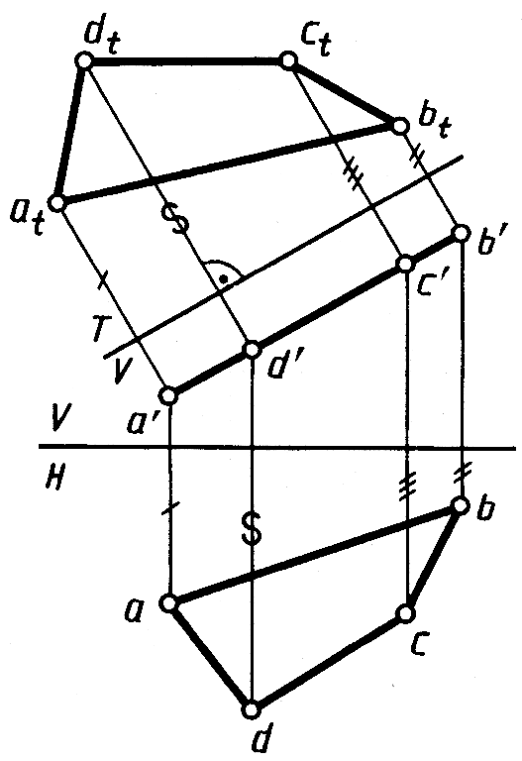

Рис.5.5 Рис.5.6

4. Определение натурального вида плоской фигуры, расположенной в проецирующем положении (рис. 5.6). Построение выполнено путем введения новой плоскости проекций T, перпендикулярной плоскости V и параллельной плоскости четырехугольника с проекциями a'b'c'd' и a, b, с, d (ось T/V параллельна проекции a'b'c'd'). Проекция a_{t}b_{t}c_{t}d_{t} является натуральным видом заданного четырехугольника.
Следовательно, последовательным введением двух новых плоскостей проекций могут быть определены: натуральный вид плоской фигуры, принадлежащей плоскости общего положения, и углы наклона плоскости к плоскостям проекций.

Определение расстояния между двумя скрещивающимися прямыми. Это расстояние выражается величиной общего перпендикуляра MN к заданным прямым AB и CD (рис.5.7, а).

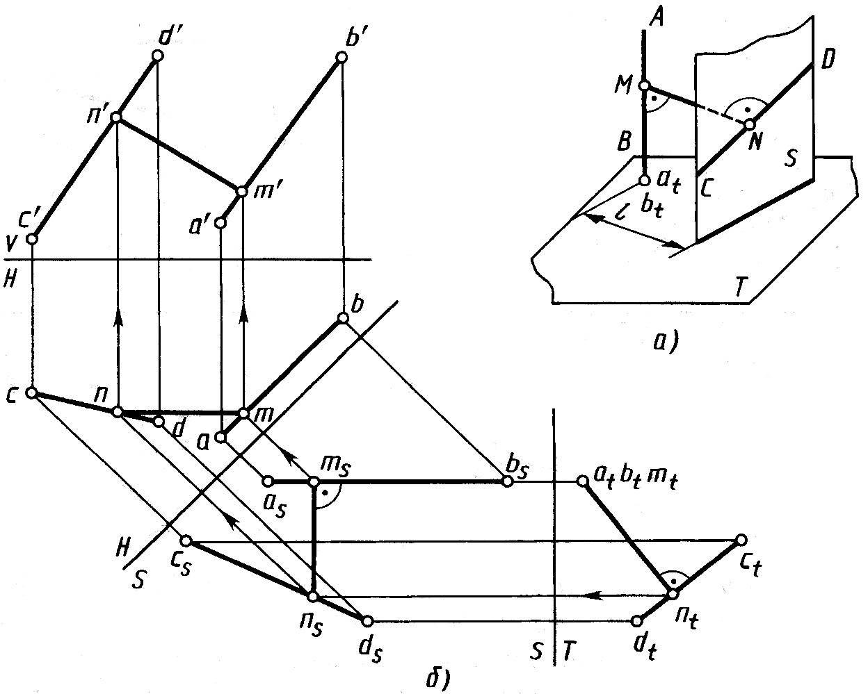

Рис. 5.7

Для определения его длины удобно, чтобы одна из прямых располагалась перпендикулярно плоскости проекций. Выше было показано, что для этого надо последовательно ввести две новые плоскости проекций (рис.5.7, б), например:
пл. S || (AB), пл. H; ось 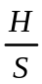|| (ab); пл. T (AB), пл. S; ось 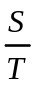(a_{s}b_{s}).
На плоскость T прямая AB проецируется в точку a_{t}b_{t}. Проведя перпендикуляр из точки a_{t}b_{t} на проекцию c_{t}d_{t} находим проекцию n_{t} точки N пересечения его с прямой CD. Отметим проекцию т_{t} точки M, совпадающую с проекциями точек a_{t}b_{t}. Искомое расстояние определено – m_{t}n_{t}. Ha чертеже стрелками указано построение проекций mn и m'n' общего перпендикуляра к двум скрещивающимся прямым в системе V, H.

- Способы преобразования чертежа. Способ вращения.

Как известно, при вращении некоторой точки вокруг оси она движется в плоскости, перпендикулярной оси вращения, и описывает окружность. Для применения способа вращения в целях преобразования чертежа отметим следующие четыре элемента (рис. 5.8):
ось вращения (MN);
плоскость вращения точки (пл. S (MN));
центр вращения (О );
радиус вращения (R; R = | OA | ).
В качестве оси вращения обычно используют прямые, перпендикулярные или параллельные плоскостям проекций. Рассмотрим вращение относительно осей, перпендикулярных плоскостям проекций.

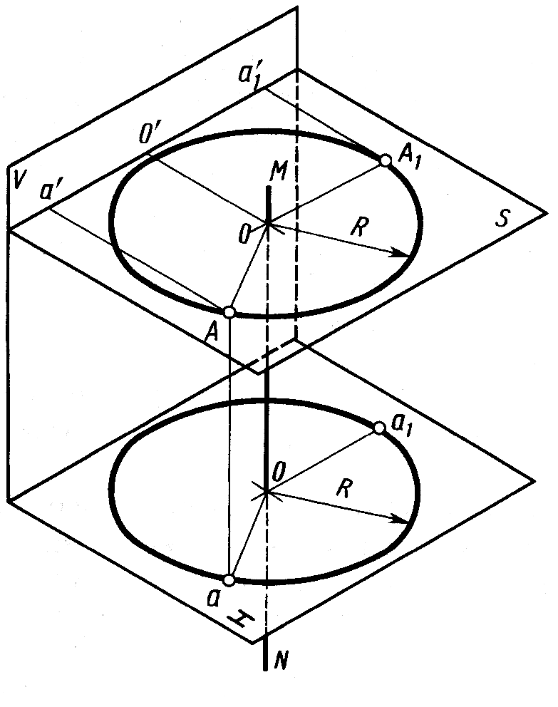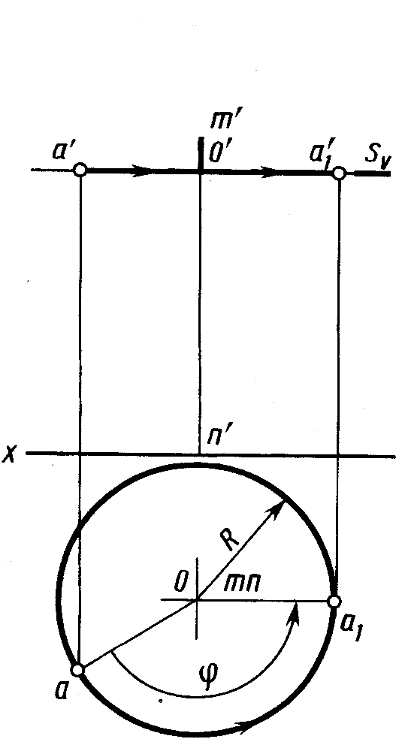

Рис. 5.8 Рис. 5.9

Вращение точки А на чертеже относительно оси MN, перпендикулярной плоскости Н, показано на рисунке 5.9. Плоскость вращения S параллельна плоскости H и на фронтальной проекции изображена следом S_{v}. Горизонтальная проекция о центра вращения 0 совпадает с проекцией тп оси, а горизонтальная проекция oa радиуса вращения OA является его натуральной величиной. Поворот точки А на рисунке 5.9 произведен на угол φ против часовой стрелки так, чтобы в новом положении точки с проекциями а'₁, а₁ радиус вращения был параллелен плоскости V. При вращении точки вокруг вертикальной оси ее горизонтальная проекция перемещается по окружности, а фронтальная проекция – параллельно оси x перпендикулярно оси вращения.
Если точку вращать вокруг оси, перпендикулярной плоскости V, то ее фронтальная проекция будет перемещаться по окружности, а горизонтальная – параллельно оси x.
Вращение точки вокруг проецирующей прямой применяют при решении некоторых задач, например при определении натуральной величины отрезка прямой. Для этого (рис. 5.10) достаточно ось вращения с проекциями m'n', тп выбрать так, чтобы она проходила через одну из крайних точек отрезка, например точку с проекциями b', b. Тогда при повороте точки А на угол φ в положение А₁ (ОА₁ ║ пл. V, оа₁ ║ оси x) отрезок AB перемещается в положение А₁В, параллельное плоскости V и, следовательно, проецируется на нее в натуральную величину. Одновременно в натуральную величину будет проецироваться угол α наклона отрезка AB к плоскости H.
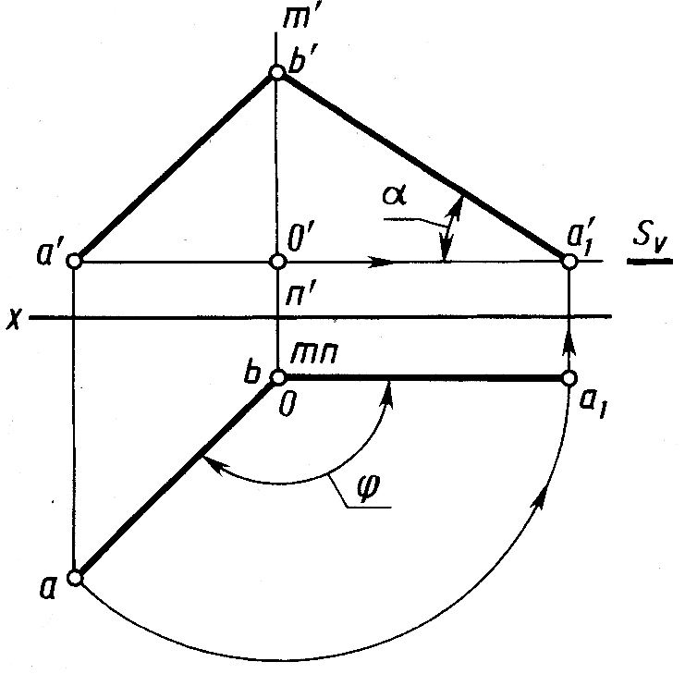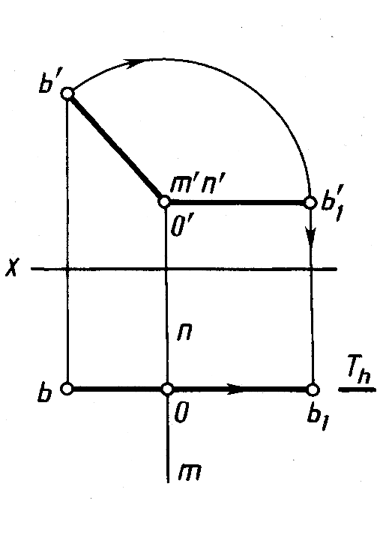

Рис. 5.10 Рис. 5.11

Поворот (вращение) точки с проекциями b', b относительно оси с проекциями m'n', mn, перпендикулярной плоскости V, показан на рисунке 5.11. При вращении точка В перемещена в плоскости вращения T(T_{h}) в положение с проекциями b'₁, b₁ так, что радиус вращения OB стал параллелен плоскости H (o'b' ║оси x).
Применение способа вращения без указания на чертеже осей вращения, перпендикулярных к плоскостям проекций. Если вращать геометрическую фигуру вокруг оси, перпендикулярной к плоскости проекций, то проекция на этой плоскости не изменяется ни по виду, ни по величине (меняется лишь положение проекции относительно оси проекций). Проекции точек геометрической фигуры на плоскости, параллельной оси вращения, перемещаются по прямым, параллельным оси проекции (за исключением проекций точек, расположенных на оси вращения), и проекция в целом изменяется по форме и величине. Поэтому можно применять способ вращения, не задаваясь изображением оси вращения. В этом случае, не изменяя величины и формы одной из проекций геометрического образа, перемещают эту проекцию в требуемое положение, а затем строят другую проекцию так, как указано выше.

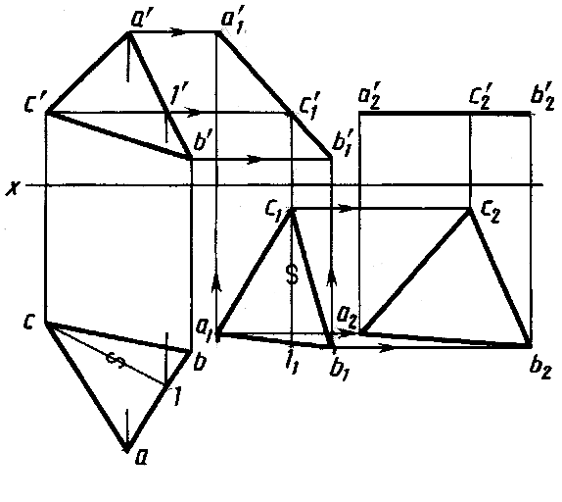
Рис.5.12

На рисунке 5.12 показано применение способа вращения без указания осей для определения натуральной величины треугольника ABC, заданного проекциями a'b'c', abc. Для этого выполнено два поворота плоскости общего положения, в которой расположен треугольник так, чтобы после первого поворота эта плоскость стала перпендикулярной плоскости V, а после второго – параллельна плоскости H. Первый поворот вокруг оси, перпендикулярной плоскости H, без указания ее положения осуществлен с помощью горизонтали с проекциями с'1', с–1 в плоскости треугольника. При этом горизонтальная проекция abc повернута так, чтобы она совпала с направлением проецирования (с₁1₁ х). Горизонтальная проекция треугольника сохраняет свой вид и величину (a₁b₁c₁ = abc), изменяется лишь ее положение. Точки А, В и С при таком повороте перемещаются в плоскостях, параллельных плоскости H. Проекции а'₁ , с'₁ , b'₁ находятся на горизонтальных линиях связи а' а'₁ , b' b'₁ и с' с'₁. Фронтальной проекцией треугольника в новом положении является отрезок а'₁ b'₁ с'₁ .
Второй поворот, приводящий треугольник в положение, параллельное плоскости H, производим вокруг оси вращения, перпендикулярной плоскости V (положение оси также не указано). Фронтальная проекция при втором повороте сохраняет вид и величину, полученные после первого поворота. Точки A₁, B₁ и С₁ перемещаются в плоскостях, параллельных плоскости V. Проекции а₂, b₂, с₂ находятся на горизонтальных линиях связи а₁а₂ , b₁b₂ , c₁c₂. Проекция а₂b₂с₂ представляет собой натуральную величину данного треугольника.
При выполнении рассмотренных поворотов вокруг осей, перпендикулярных плоскостям проекций, эти оси не указаны, но их можно легко найти. Например, если провести отрезки aa₁, bb₁ и через их середины провести перпендикуляры, то полученная точка пересечения этих перпендикуляров и будет горизонтальной проекцией оси вращения, перпендикулярной к плоскости H.
Применение способа вращения без указания осей несколько упрощает построения, не происходит наложения одной проекции на другую, но чертеж занимает большую площадь. (Рассмотренный случай вращения без изображения осей вращения является частным случаем способа плоскопараллельного перемещения).
Способ вращения вокруг прямых, параллельных плоскостям проекций. Натуральную величину плоской фигуры можно определить вращением вокруг оси, параллельной плоскости проекций, одним поворотом приведя фигуру в положение, параллельное плоскости проекций.
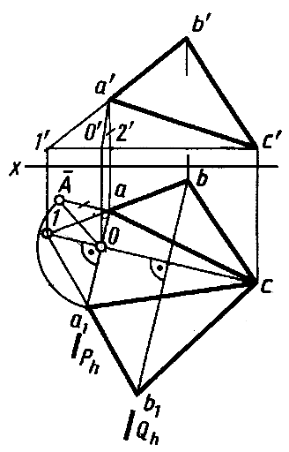

Рис.5.13

На рисунке 5.13 показано определение величины треугольника с проекциями a'b'c', abc вращением вокруг горизонтали. При этом все точки треугольника (за исключением лежащих на оси вращения) вращаются вокруг оси по окружностям в плоскостях, перпендикулярных к оси. Если треугольник займет положение, параллельное плоскости проекций, радиусы вращения его точек окажутся параллельными этой плоскости, т. е. будут проецироваться на плоскость H в натуральную величину.
В качестве оси вращения взята горизонталь с проекциями с'1', с–1.
Точка С на оси вращения остается неподвижной. Для изображения горизонтальной проекции треугольника после поворота надо найти положение проекций двух других его вершин. Вершины с проекциями а' а и b' b треугольника перемещаются в плоскостях P и Q движения этих точек. Горизонтальной проекцией о центра вращения вершины А является точка пересечения горизонтальной проекции с–1 оси вращения с горизонтальной проекцией P_{h}. По ней отмечена его фронтальная проекция o'. Отрезки oa – горизонтальная, o'a'n – фронтальная проекция радиуса вращения точки А. Натуральная величина o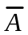 радиуса вращения точки А определена способом, рассмотренным в 2.3 (см. рис. 2.9), т. е. построением прямоугольного треугольника. По катетам oa и a = o'2' построен треугольник oa, его гипотенуза равна радиусу вращения точки А.
От проекции о центра вращения точки А по направлению следа P_{h} плоскости ее движения откладываем натуральную величину радиуса вращения. Отмечаем горизонтальную проекцию а₁ точки А, повернутой до положения треугольника, параллельного плоскости H. Горизонтальную проекцию b₁ точки В в повернутом положении находим как точку пересечения горизонтальной проекции 1– а₁ со следом Q_{h}. Горизонтальная проекция а₁сb₁ выражает натуральную величину ΔABC, так как. после поворота плоскость треугольника параллельна плоскости H. Фронтальная проекция повернутого треугольника совпадает с фронтальной проекцией горизонтали 1'c' т. е. представляет собой отрезок прямой линии.
Если требуется повернуть плоский геометрический образ до положения, параллельного плоскости V, то за ось вращения выбирают фронталь.
Поворот плоскости вокруг ее следа до совмещения с соответствующей плоскостью проекций (этот случай называют также способом совмещения). Если плоскость вращать вокруг ее следа до совмещения с плоскостью проекций, в которой расположен этот след, то геометрические образы, расположенные в плоскости, изобразятся без искажения. Этот способ является частным случаем вращения вокруг горизонтали или фронтали, так как горизонтальный след плоскости можно рассматривать как «нулевую» горизонталь горизонтальной плоскости, а фронтальный след – как «нулевую» фронталь.

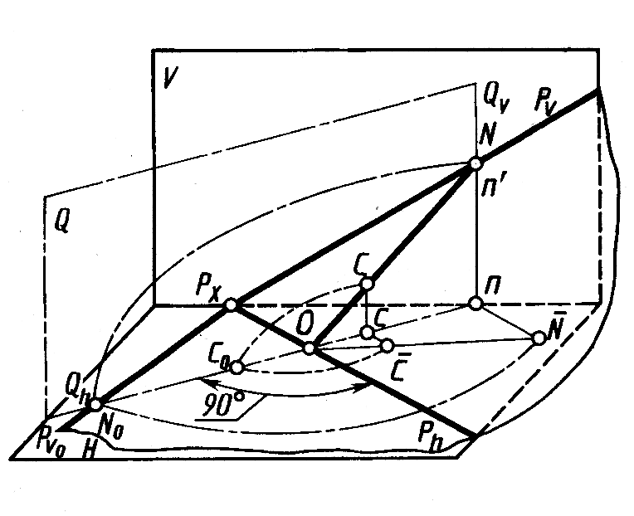
Рис. 5.14

На рисунке 5.14 показано наглядное изображение поворота плоскости общего положения P вокруг горизонтального следа P_{h} в направлении от плоскости V к зрителю до совмещения с плоскостью H. В положении совмещения плоскости P с плоскостью H прямая P_{v0} представляет собой след P_{v}, совмещенный с плоскостью H. След Р_{h} как ось вращения не меняет своего положения. Точка Р_{х} пересечения следов также не меняет своего положения. Для построения совмещенного положения P_{v0 v} следа P_{v} достаточно найти еще одну точку, например точку N, этого следа (кроме точки Р_{х}) в положении, совмещенном с плоскостью H.
Точка N опишет дугу в плоскости Q, перпендикулярной к оси вращения. Центр 0 этой дуги является точкой пересечения плоскости Q со следом P_{h}. Точка N₀ на плоскости H является точкой пересечения дуги радиуса ON в плоскости Q со следом Q_{h}. Проведя через Р_{х} и N₀ прямую, получим P_{v0}. Отрезок P_{x}N не изменяет своей длины при вращении плоскости; поэтому точку No можно получить при пересечении Q_{h} c дугой, описанной в плоскости H, из точки Р_{x} радиусом P_{x}N.

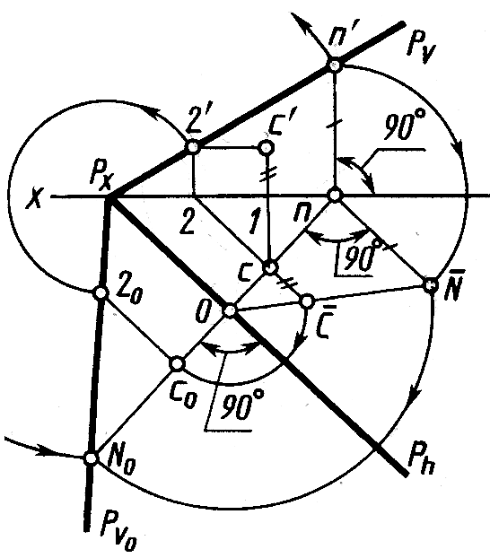

Рис. 5.15

Для выполнения рассмотренных построений на чертеже (рис. 5.15) на следе P_{v} выбрана произвольная точка N (она совпадает со своей проекцией n' ). Через ее горизонтальную проекцию n проведена прямая п_{о} , перпендикулярная к оси вращения – следу P_{h} . На этой прямой найдена точка N₀ , т. е. точка N после совмещения с плоскостью H. Она найдена на расстоянии P_{x}N₀ = P_{x}n' от точки Р_{х} или на расстоянии oN₀ от точки о, равном радиусу вращения точки N. Длина радиуса oN₀ = o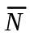 определена, например, как гипотенуза прямоугольного треугольника с катетами on и n (n= nn' ). Прямая Р_{v0} , проходящая через точки Р_{х} и N₀, – совмещенное положение следа P_{v}.
Аналогично построено совмещенное положение С₀ точки С. Радиус вращения o найден как гипотенуза прямоугольного треугольника, у которого один катет ос, другой катет c = c'1. Второй вариант построения выполнен с помощью горизонтали плоскости P с проекциями с'2' , с–2. С помощью дуги радиуса Р_{х}2' найдено совмещенное положение 2₀ точки 2 на линии P_{v0} , а в совмещенном положении 2₀с₀ горизонталь проведена через точку 2₀ параллельно следу P_{h}.
Если требуется совместить плоскость с фронтальной плоскостью проекций, то вращать плоскость следует вокруг ее фронтального следа.

